PRONOSTICOS:

Link Yahoo Finance: <https://finance.yahoo.com/>

Repo GitHub: <https://github.com/adabrego/Pronosticos_MIAD/tree/master>

Debo ingresar con mi usuario de uniandes a Girthun: [oc.alvarez@uniandes.edu.co](mailto:oc.alvarez@uniandes.edu.co) -> La clave esta en mi dropbox

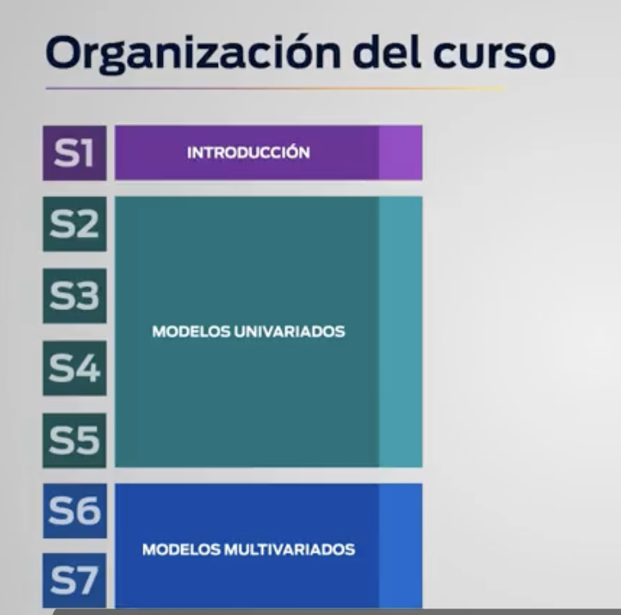

**SEMANA 1:**

Univariada: Una única variable dependiente del tiempo.

Multivariada: Estudia multiples series de tiempo de forma simultanea.

Es decir que en una serie de tiempo univariada solo tengo una variable que cambia en el tiempo, ejemplo el precio de una acción. En un serie multivariada, tengo varias series de tiempo que estudio al tiempo, por ejemplo el precio de una acción, el GDP de USA, tasas de intereses, etc. Otro ejemplo podria ser el precio de una acción dependerá de otras acciones y asi estudiar cada una de estas series.

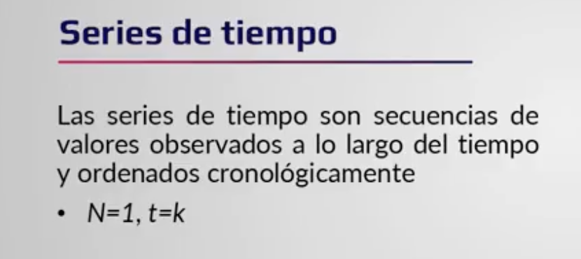

Datos transversales: daros de distintas variables en un momento del tiempo.

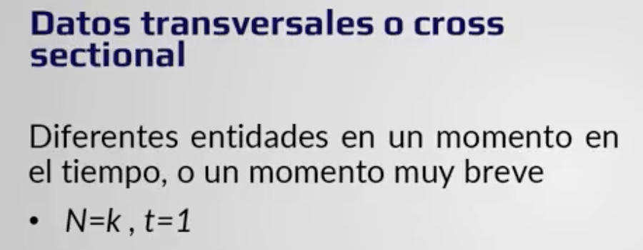

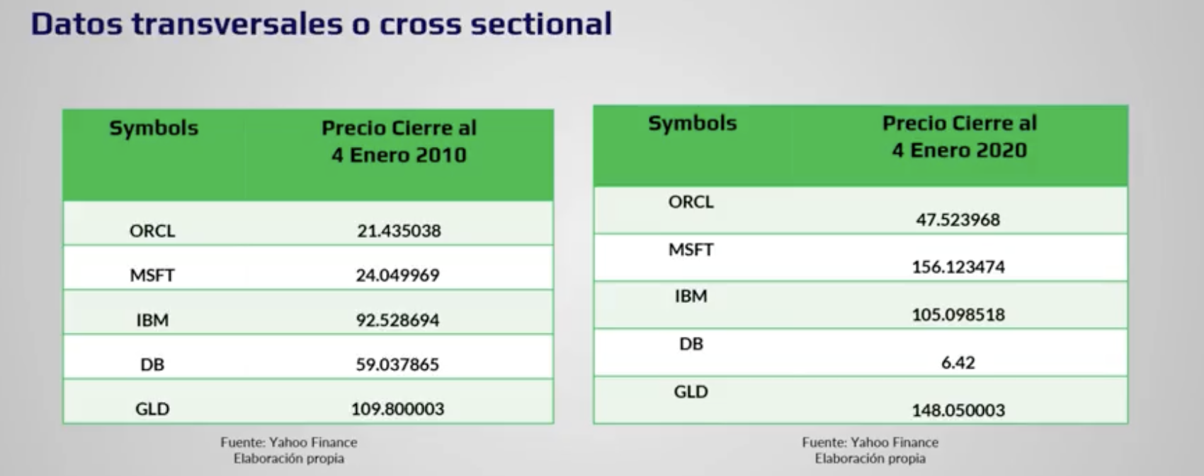

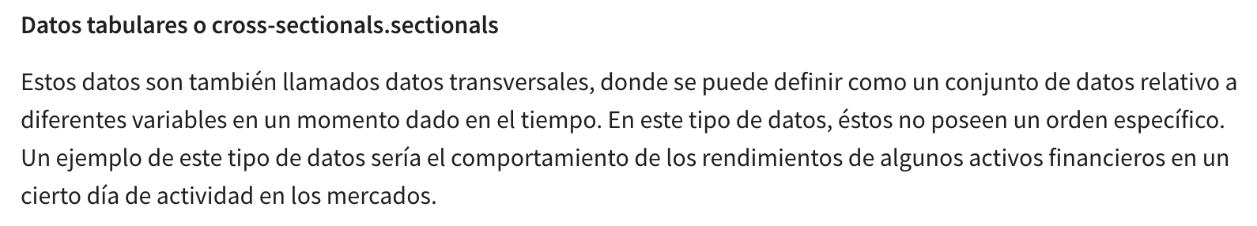

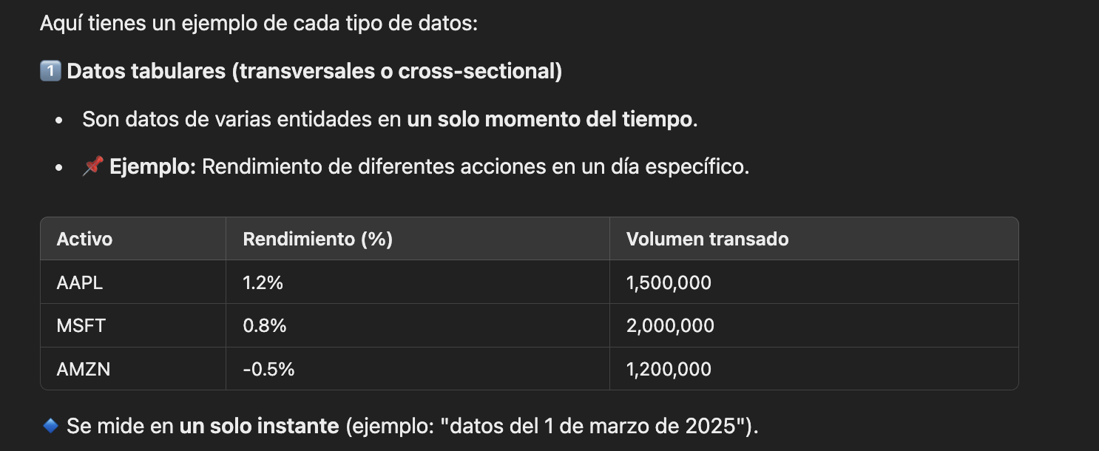

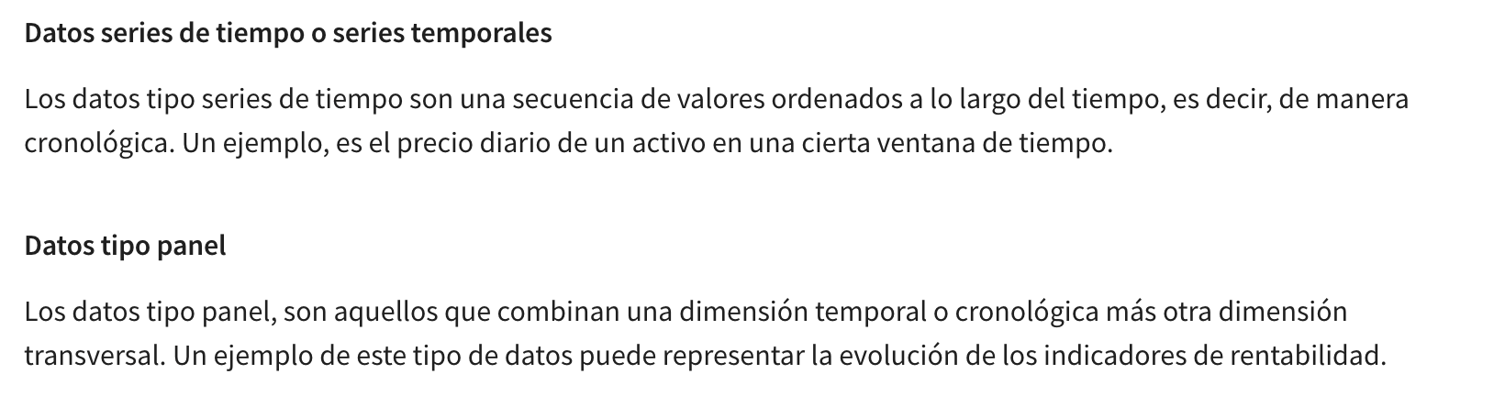

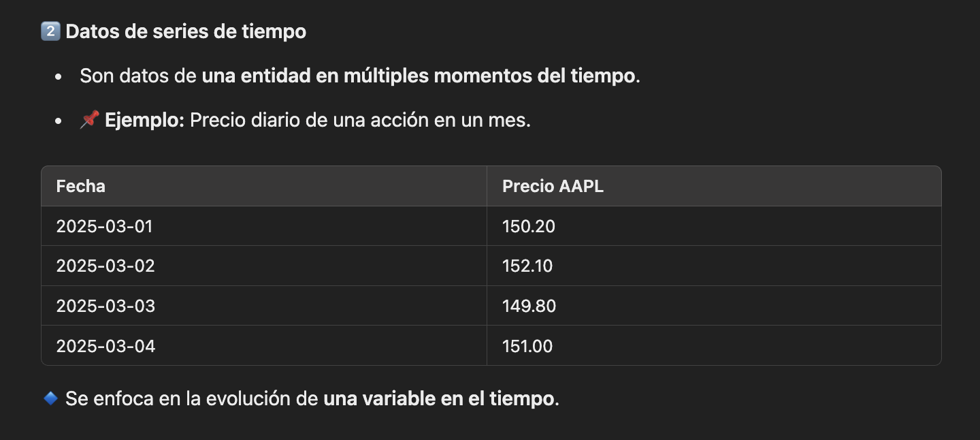 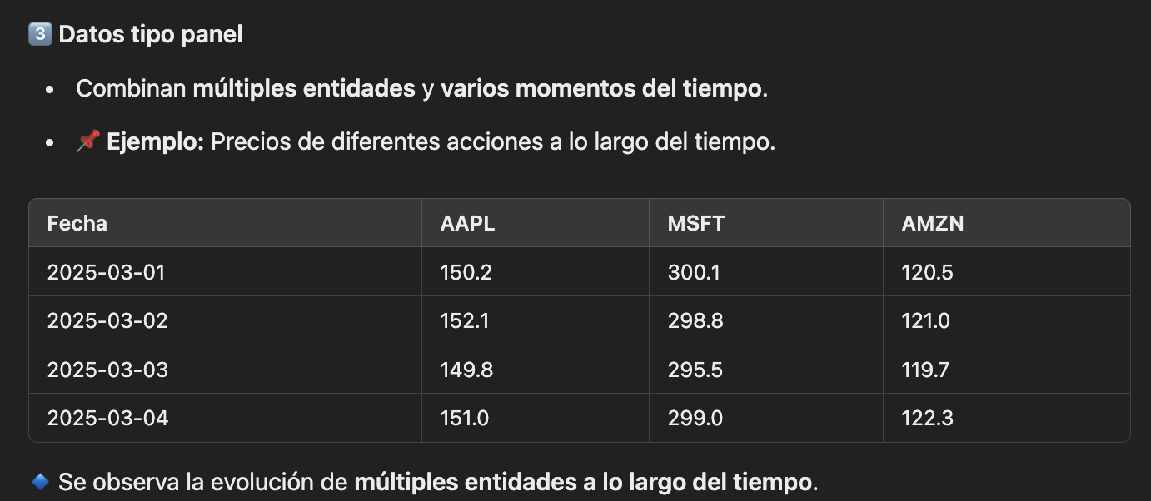

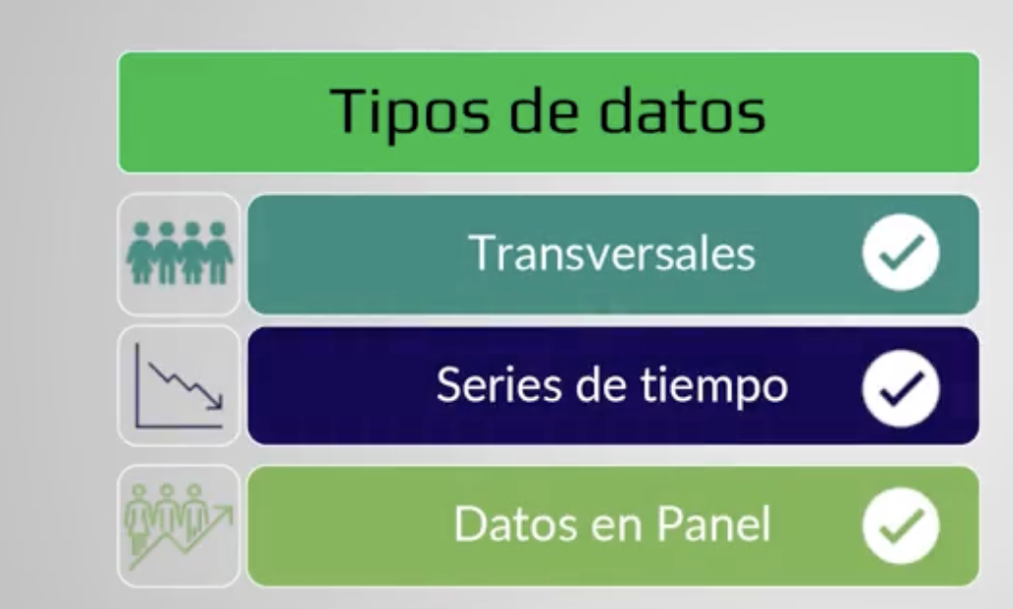

Las series se pueden descomponer en sus componentes,

lo cual nos permite escoger métodos para su ajuste y pronóstico.

Los componentes se pueden dividir en dos partes generales;

una parte sistemática y otra no sistemática.

La parte sistemática la compone: el nivel,

representa el valor medio de la serie; la tendencia,

que representa el cambio en la serie de un período a otro,

y la estacionalidad, que es el patrón cíclico,

corto, repetitivo de la serie en un cierto período.

Algunas series pueden no presentar tendencia o estacionalidad,

pero todas sí presentan nivel.

Por otro lado, tenemos la parte no sistemática,

que la representa el ruido,

que es la variación aleatoria que resulta del error

observacional o la diferencia entre un valor estimado y el valor real.

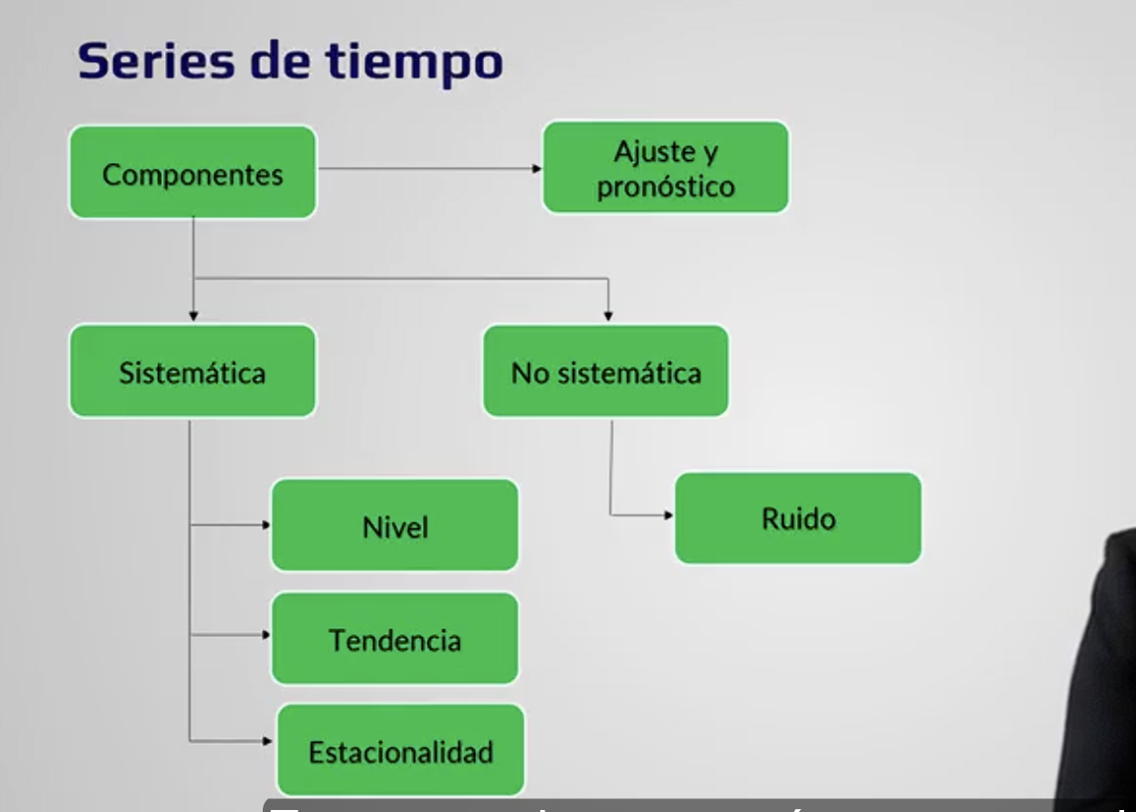

De manera general, existen dos métodos para estudiar las series.

Estos son los métodos basados en modelos y los basados en datos.

1. Los basados en modelos emplean modelos estadísticos, matemáticos u otros para aproximarse a los datos de la serie.
2. Los basados en datos permiten que algoritmos aprendan de los patrones de los datos.

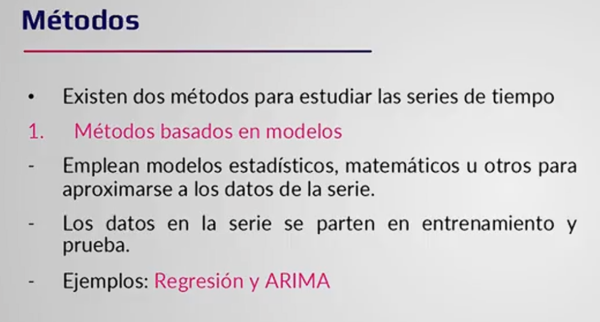

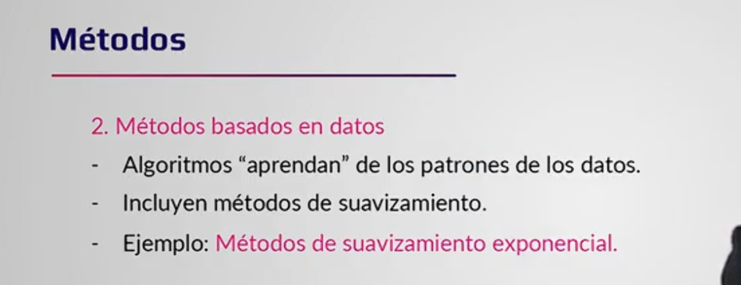

**Concepto de estacionariedad:**

Son conceptos diferentes en series de tiempo:

🔹 **Estacionariedad:** Se refiere a que las propiedades estadísticas de una serie de tiempo (como la media y la varianza) **no cambian** con el tiempo. Una serie estacionaria no tiene tendencias ni patrones estacionales. **La Varianza y la media son constantes y la covarianza (con los datos antiguos) tiende a ser cero (se va a hacer mas debil).**

🔹 **Estacionalidad:** Se refiere a patrones recurrentes en la serie a lo largo del tiempo, como aumentos y caídas en ciertos períodos (por ejemplo, ventas que suben en diciembre y bajan en enero).

**Ejemplo práctico:**

* El precio de una acción puede ser **estacionario** si sus fluctuaciones son aleatorias sin una tendencia clara.
* Las temperaturas a lo largo del año tienen **estacionalidad**, porque suben en verano y bajan en invierno.

Son conceptos opuestos:

* **Si una serie tiene estacionalidad, no es estacionaria.**

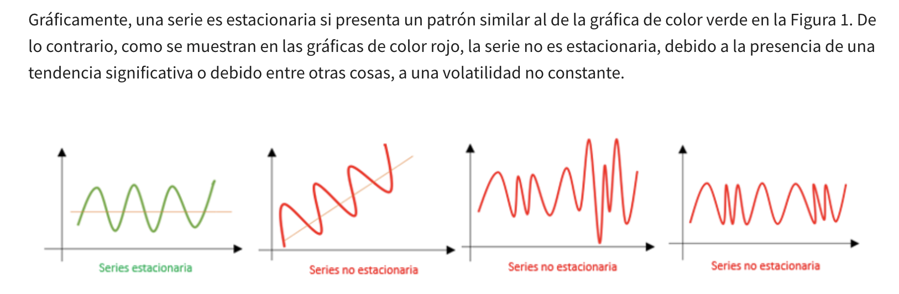

**Modelo ARMA**

El modelo (AutoRegressive Moving Average) es un modelo autorregresivo de media móvil, el cual combina las propiedades de un modelo como de un modelode forma concisa. En detalle, un modelo autorregresivo (pronostica la variable de interés por medio de una combinación lineal de los valores pasado de la misma variable. El término autorregresivo se deriva de correr una regresión de la variable contra sí misma.

**Modelo ARIMA(p,d,q)**

Como se ha comentado en esta lectura, una derivación del modelo ARMA(p,q)*ARMA*(*p*,*q*) el modelo ARIMA(p,d,q) el cual combina la diferenciación de una serie con la autorregresión y un modelo de media móvil. Se le conoce diferenciación al proceso de calcular las diferencias entre observaciones consecutivas (xt−xt−1) y se una forma de convertir una serie no estacionaria en una serie estacionaria.

**Modelos de Volatilidad Heterocedástica**

En series de tiempo es común encontrar otra derivación de los modelos ARMA(p,q)*ARMA*(*p*,*q*)A, R, M, A, left parenthesis, p, comma, q, right parenthesis son los modelos heterocedásticos, tal como el modelo autorregresivo condicional heterocedástico o ARCH(p)*ARCH*(*p*)A, R, C, H, left parenthesis, p, right parenthesis o el generalizado-ARCH o GARCH(p,q)*GARCH*(*p*,*q*)G, A, R, C, H, left parenthesis, p, comma, q, right parenthesis que surgieron para modelar la variación de la volatilidad. Esto es, la volatilidad que no es homogénea en el tiempo y por tanto es heterocedástica.

**Componentes estructurales de las series de tiempo**

Como veremos a lo largo del curso, existen algunos criterios para la identificación de las series de tiempo y con ello, los posibles modelos a emplear. De manera general, un criterio generalizado acerca de los componentes de las series de tiempo considera:

* Nivel o media
* Tendencia
* Estacionalidad
* Ruido

Como se puede visualizar en la Fig. 1, la parte sistemática comprende los componentes que los modelos o métodos de ajuste buscan atender; mientras que la parte no sistemática o ruido es aquel componente que se busca minimizar respondiendo a un proceso iid (independiente e idénticamente distribuido).

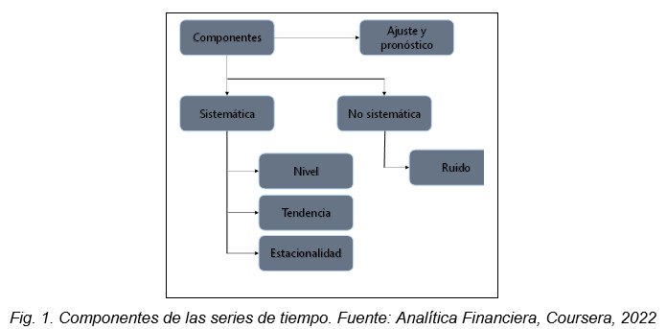

El nivel o media representa el valor promedio de largo plazo que poseen los valores de la serie.

La tendencia es aquel componente que hace que la media de la serie no sea constante a lo largo del tiempo. Considera una serie de precios al alza como se muestra en la Fig. 2 de precios del activo Meta, donde la tendencia muestra un comportamiento creciente. 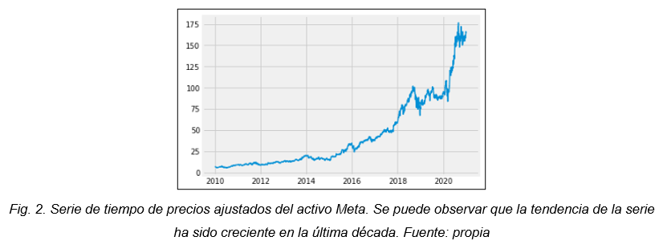

La estacionalidad por su parte, es el comportamiento cíclico en periodos usualmente menores a un año el cual oscila alrededor de un valor medio de la serie. Como se muestra en la Fig. 3, la serie de rendimientos de este activo, posee un comportamiento estacional el cual se moviliza con el comportamiento de la tendencia.

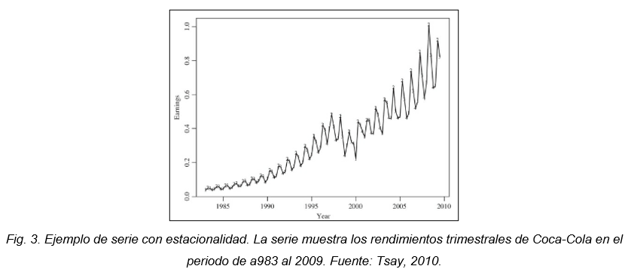

**Medidas de dependencia**

Como has venido estudiando, las series de tiempo son estructuras ordenadas cronológicamente que usualmente muestran dependencias seriales

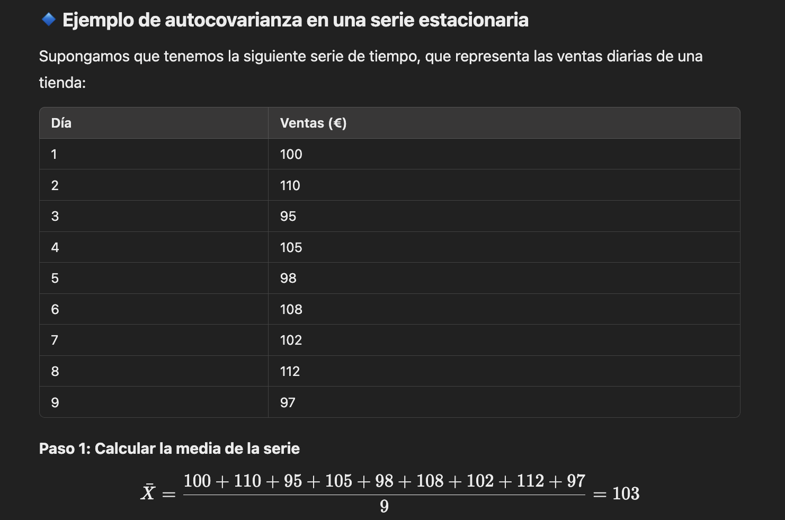

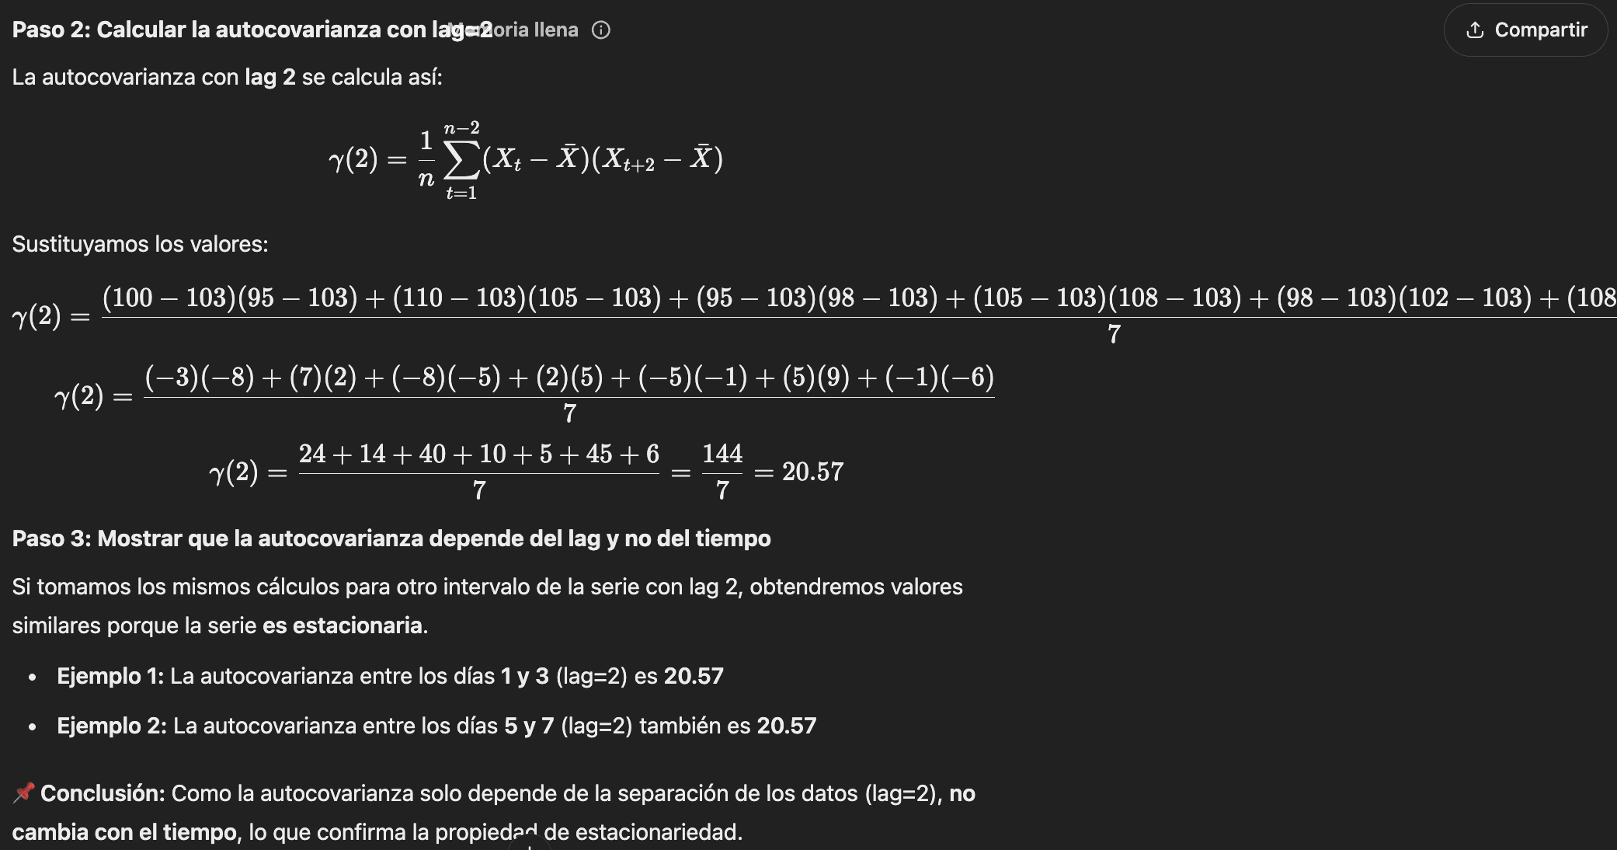

**Tipos de Modelos**

**Modelos tipo Data Driven**

Los modelos de este tipo, construyen relaciones entre datos de entrada y salida; se enfocan a construir un sistema que pueda identificar las respuestas correctas basándose en las observaciones de varios ejemplos, entrenándolo a obtener la respuesta correcta. Existen así varias maneras de hacer esto, pero tal vez la más evidente es a través de los algoritmos de redes neuronales. Uno de los ingredientes necesarios para desarrollar este tipo de enfoques es el contar con una muestra de datos bastante extensa. En el caso de problemas de clasificación, que esté correctamente etiquetada. Las fortalezas de este tipo de enfoque es que este no depende de la habilidad humana para poder describir a través de reglas de decisión si algo es válido, por ejemplo, la cara de un gato o una estacionalidad trimestral.

**Modelos tipo Model-Based**

Por otra parte, los modelos tipo *Model-Based* o *Model Driven*, están basados en procesos establecidos que capturan información a través de representaciones explícitas y reglas, generando así conocimiento que ayuda a derivar decisiones. Por ejemplo, si aplicamos el ejemplo de la imagen de gato antes comentada, bajo el contexto de *Model-Based*, para saber si es un gato debiéramos saber que un gato tendría cuatro patas, dos orejas puntiagudas, una nariz, pelo con cierta densidad, entre otros. El sistema *Model-Based* miraría a la imagen del gato, lo deconstruiría en formas y líneas y las compararía contra un conjunto de reglas que hemos alimentado al modelo acerca del cómo debiera lucir para que fuese la imagen de un gato.

**Métricas de desempeño de Modelos**

**Criterio AIC**

Conocido como Criterio de información de Akaike (AIC). Este se desarrolló tomando como base la teoría de la información (2) y, por consiguiente, sirve para medir la cantidad de información que el investigador perderá si emplea un modelo en particular. De ahí, que el criterio AIC mide qué tan “bien” se ajusta el modelo para un conjunto de datos mediante máxima verosimilitud. La ecuación con la que se calcula el AIC es:

(2) La teoría de la información es una rama de las matemáticas, que busca cuantificar o medir la información.

AIC=2k−2ln⁡(L)*AIC*=2*k*−2*ln*⁡(*L*)A, I, C, equals, 2, k, minus, 2, l, n, ⁡, left parenthesis, L, right parenthesis

Donde k*k*k el número de parámetros estimados o predictores y L*L*L es la función de máxima verosimilitud para el modelo estimado. Así, el mejor modelo es el que tiene menor valor de AIC.

**Criterio BIC**

El Criterio de Información Bayesiano (BIC) o también conocido como el criterio de Schwartz, se basa en una medida de evaluación del modelo en términos de sus probabilidades posteriores y, a su vez, está relacionado con el criterio AIC, porque también se ajusta con la función de máxima verosimilitud.

el mejor modelo será aquél con menor BIC. La fórmula para calcular el BIC es:

BIC=−2ln⁡(L)+kln(n)*BIC*=−2*ln*⁡(*L*)+*kln*(*n*)B, I, C, equals, minus, 2, l, n, ⁡, left parenthesis, L, right parenthesis, plus, k, l, n, left parenthesis, n, right parenthesis

Donde k*k*k es el número de parámetros estimados o predictores, L*L*L es la función de máxima verosimilitud para el modelo estimado y n*n*n el número de datos.

**RMSE**

La raíz del error cuadrático medio (RMSE), también denominada Raíz de la Desviación Cuadrática Media, ayuda a pronosticar el promedio del pronóstico, comparando el valor pronosticado o predicho con el valor real u observado.

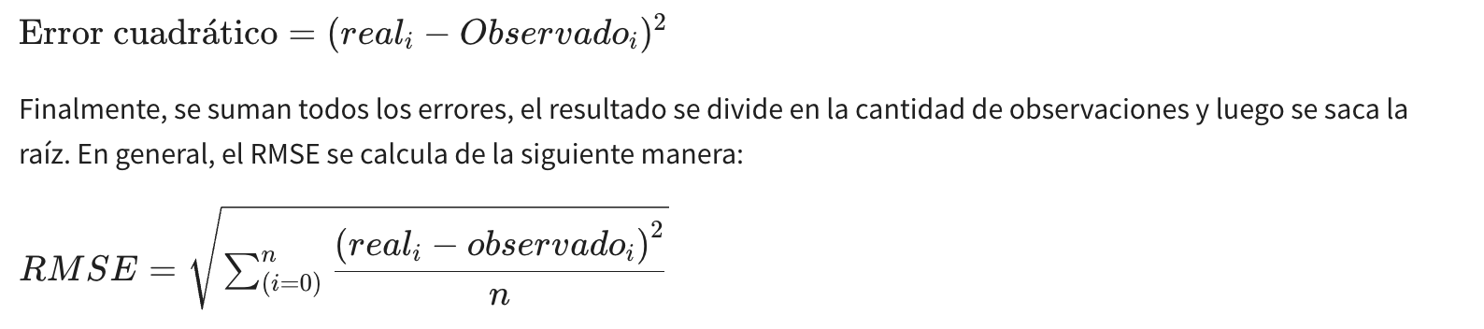

**MAPE**

El error porcentual absoluto medio o MAPE mide la cantidad de error absoluto en términos porcentuales. Es una de las métricas más empleadas para cuantificar el error del pronóstico y específicamente para medir la precisión.

Es una medida ampliamente usada debido a su fácil interpretación, por ejemplo, si el MAPE es de 4 significa que el pronóstico tiene un error del 4%. Este criterio se utiliza para comparar diversos modelos pronosticados. Al igual que el RMSE, el error se calcula como la diferencia entre el valor real versus el pronosticado, la única diferencia es que el error no se eleva al cuadrado, sino que se deja en valor absoluto para que la medida sea positiva.

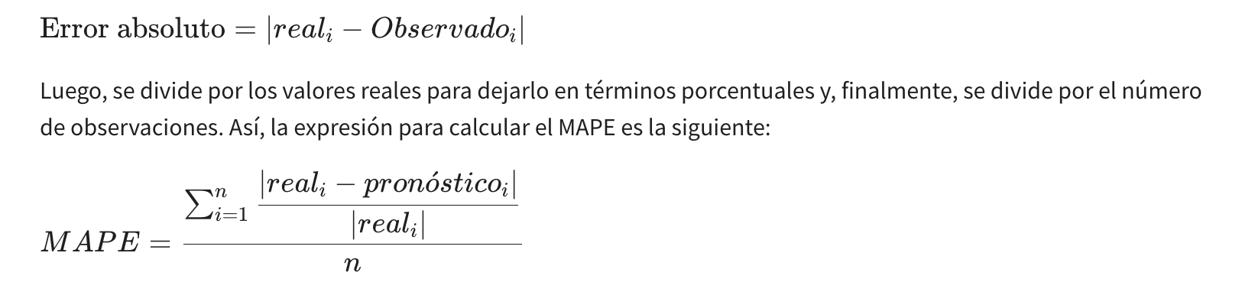

La interpretación del MAPE coincide con la del RMSE; es decir, que valores más pequeños del error indican un mejor ajuste.

**Métricos de error de pronóstico: Entienda que AIC y BIC están analizando que tan bien es el modelo en general, no miden la precisión de las mediciones. Para tener claridad de la precisión de mi modelo debo usar las métricas como RMSE y MAPE.**

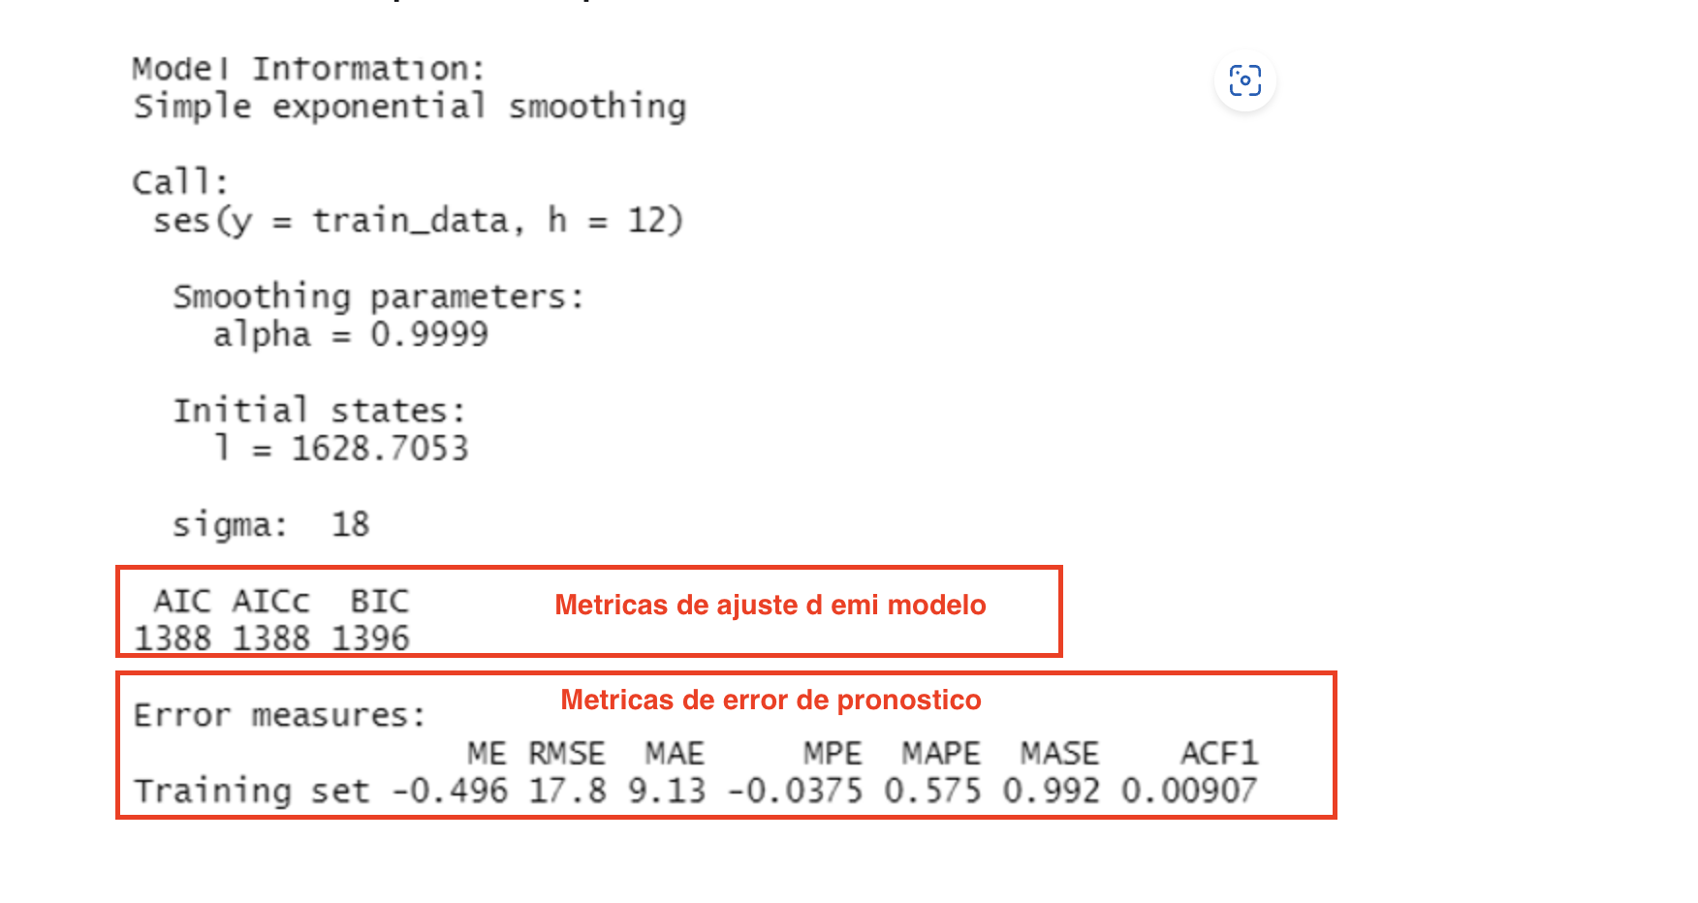

**Errores dependientes de la escala** 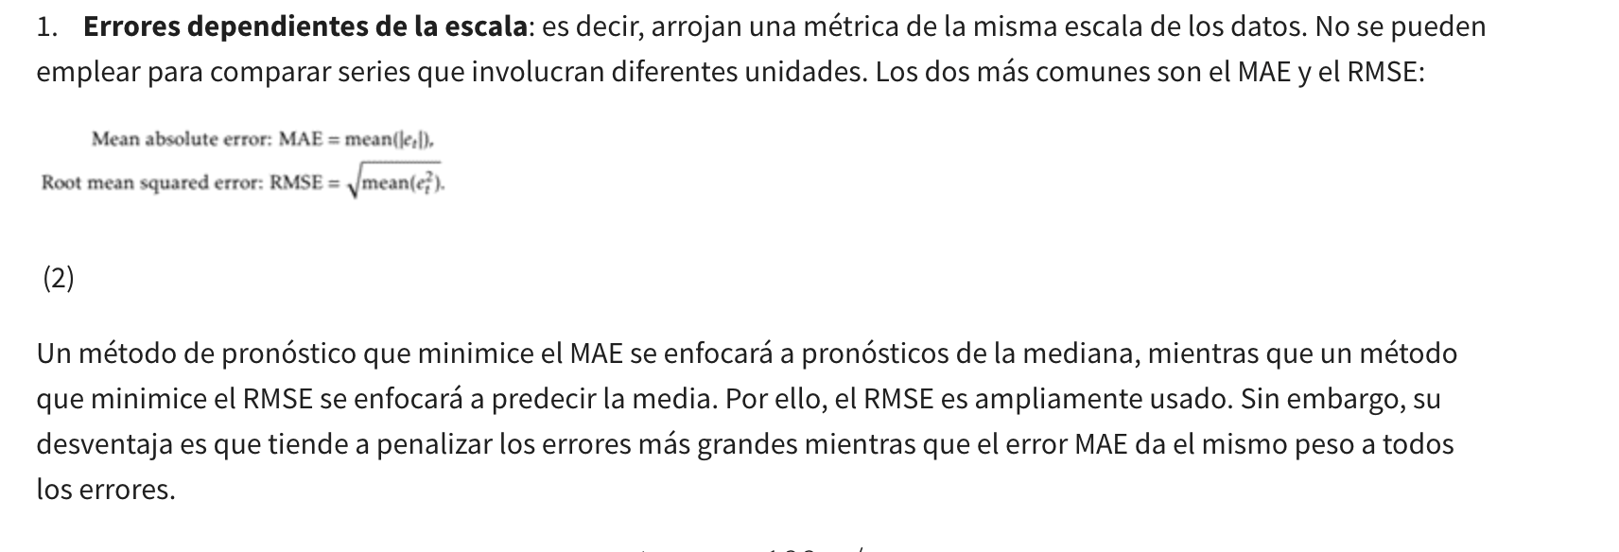

**Errores porcentuales**

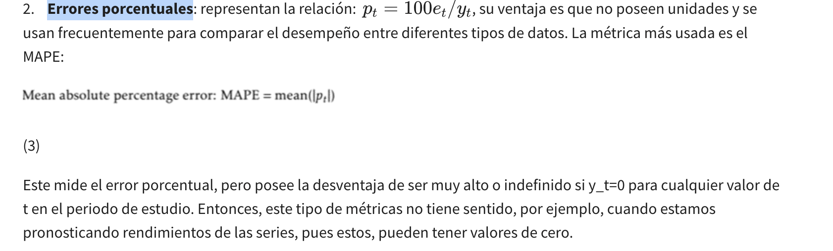

PREGUNTA QUE HICE A CHAT GPT: Explicame ese enfoque, es dcir AIC y BIC me ayudan para analizar que tanbien se ajusto el modelo? Y RMSE y MAPE me dan medidas de errores de pronostico?

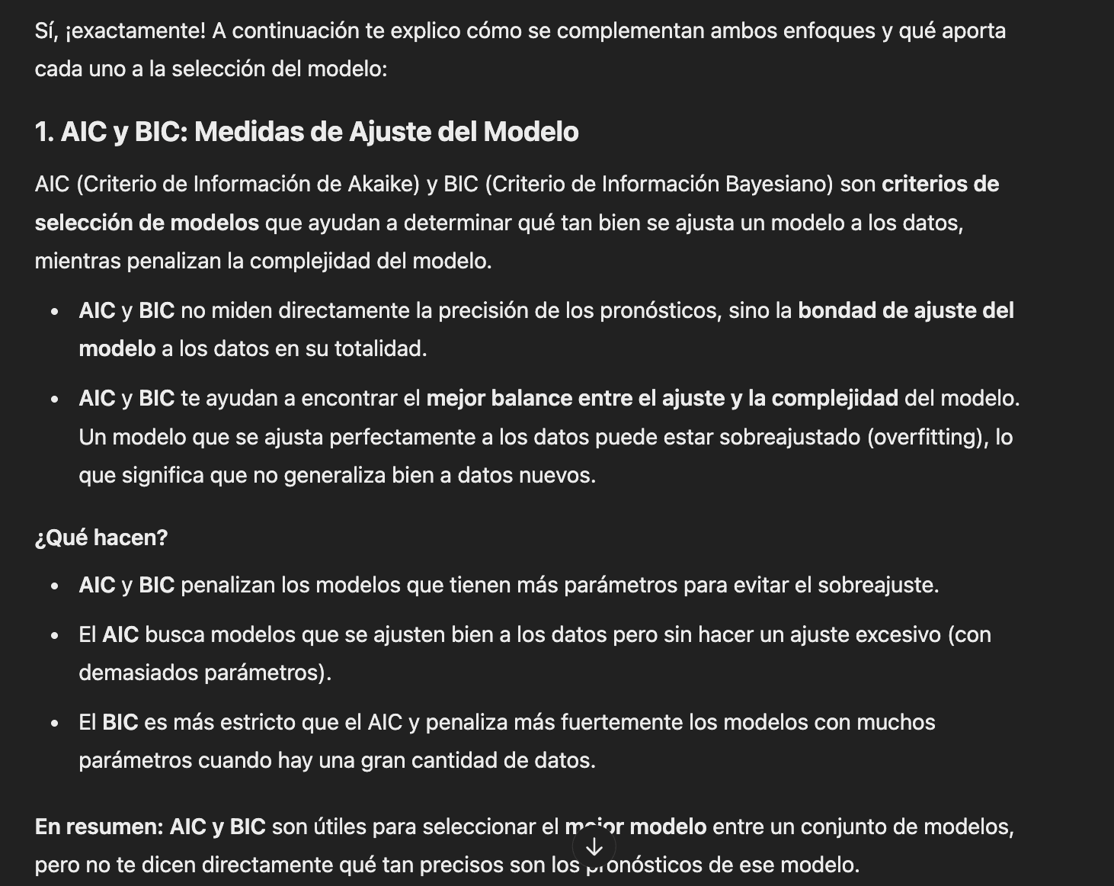

**En resumen:** **AIC y BIC** son útiles para seleccionar el **mejor modelo** entre un conjunto de modelos, pero no te dicen directamente qué tan precisos son los pronósticos de ese modelo.

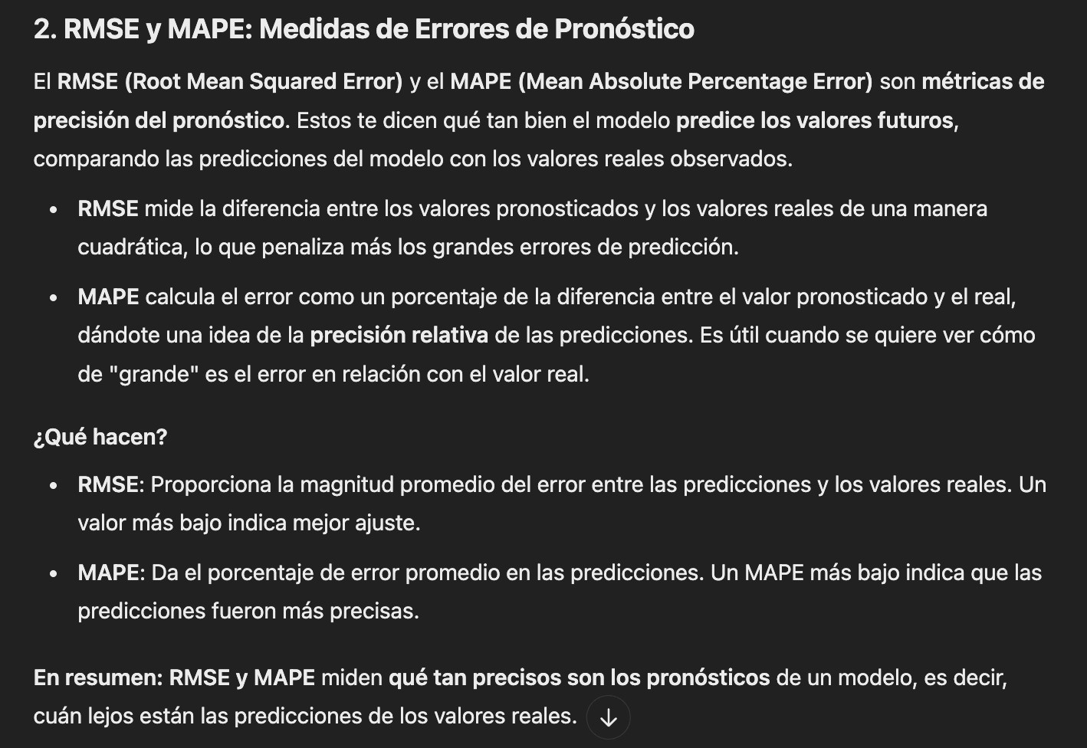

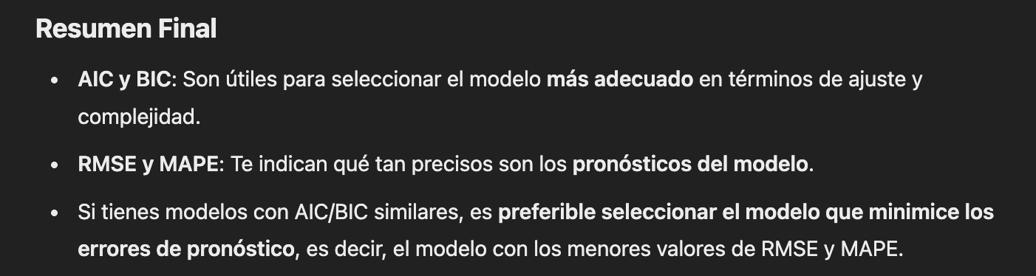

**SEMANA 2:** modelos de regresión por splines y regresión lineal múltiple. Ambos pertenecientes a modelos tipo Model-BasedDriven

Contenido Semana 2

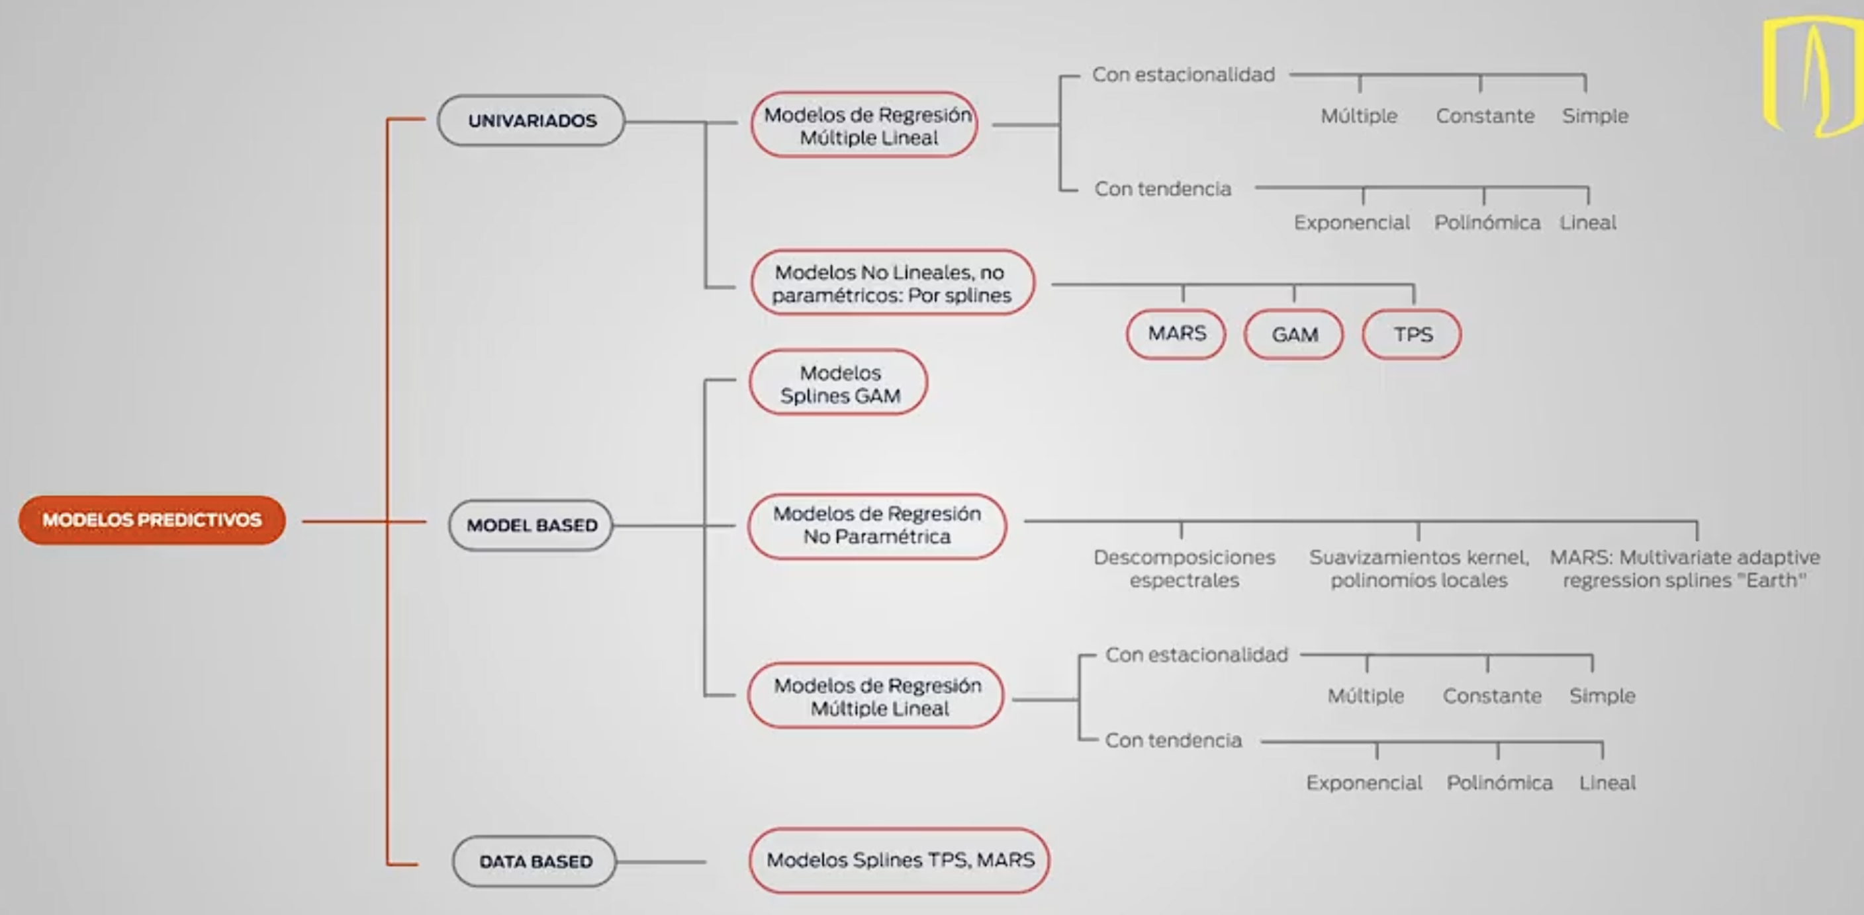

Modelos multiples variados vs modelos splines:

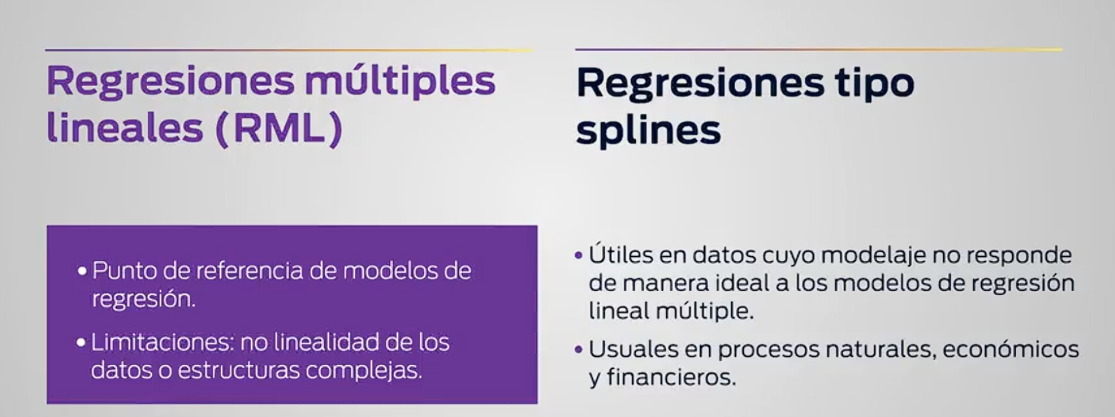

Que son los modelos Splines:  
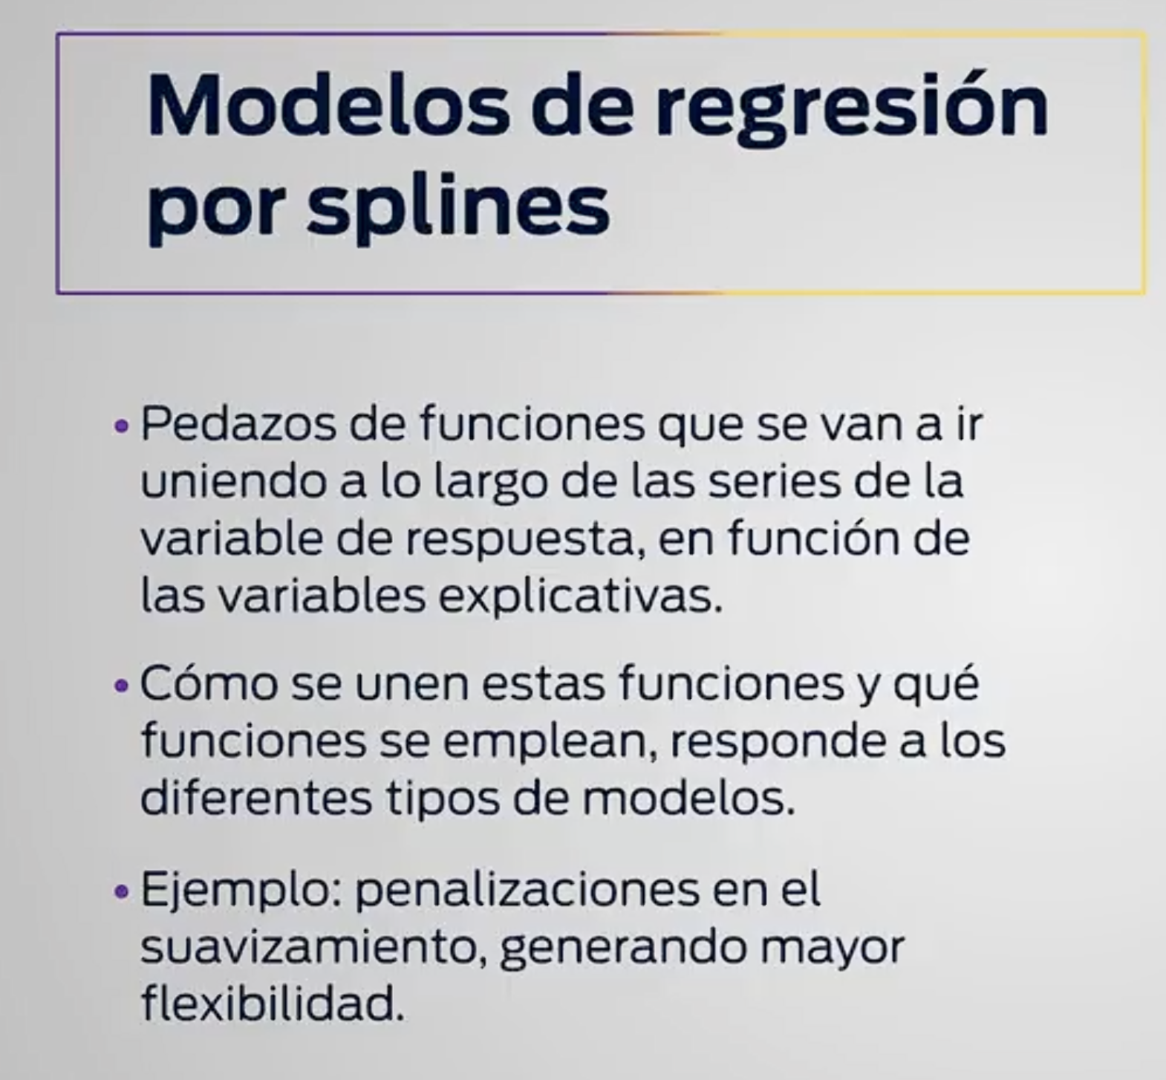 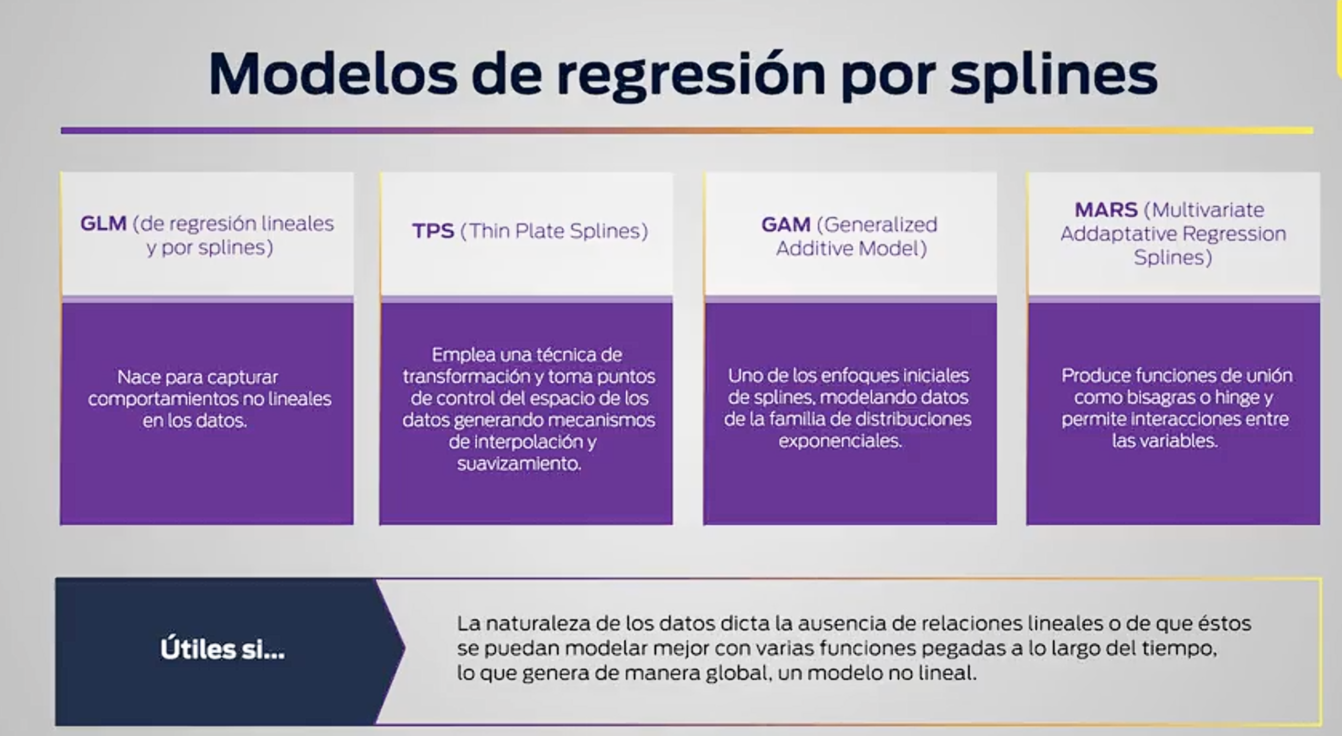

**Fundamentos de los modelos de regresión por splines**

Existen otros enfoques de modelamiento que permiten relajar la condición de linealidad tratando de mantener la condición de interpretabilidad. Esto lo podemos llevar a cabo mediante extensiones sencillas del modelo lineal. Tales modelos comprenden: la regresión polinómica, la regresión empleando funciones en pasos, así como otros enfoques más sofisticados tales como las regresiones por splines, las regresiones locales, los modelos aditivos generalizados y multivariados

**Regresión polinómica**

Los modelos de regresión lineal polinómica generan una curvatura de la función de predicción para capturar los patrones no lineales que presentan los datos. Esta estrategia extiende el modelo lineal al agregar términos predictores extras elevados a alguna potencia ; por ejemplo, predictores cuadrados, cúbicos, etc. Sin embargo, la generalización (Al aplicar el polinomio a todos los datos) la realiza sobre todo el rango de la variable en cuestión, obviando curvaturas o linealidades en zonas donde la aproximación polinómica no es aceptable. Como se ve en la siguiente figura por ejemplo, donde se ve que en los últimos datos tiene una tendencia lineal decreciente pero se aplica la función polinomial.

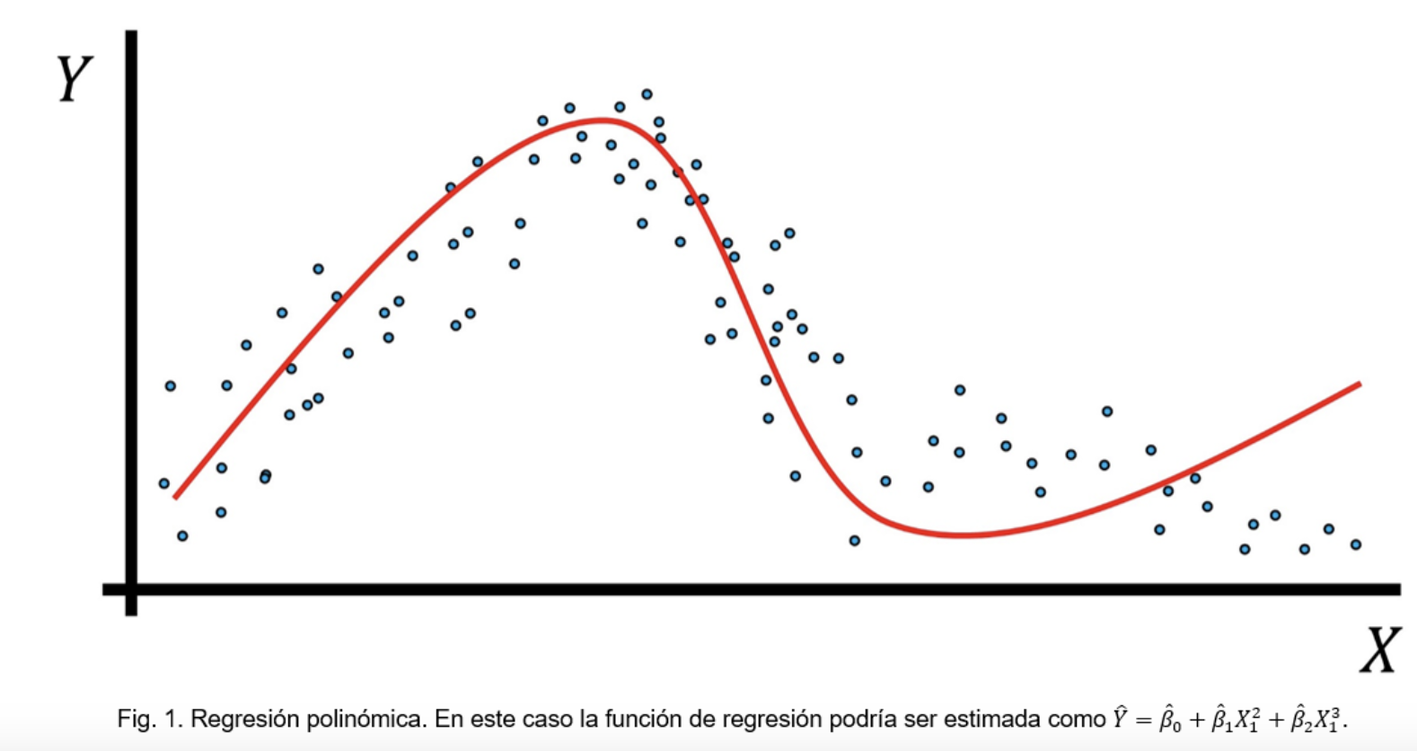

**Regresión con funciones por pasos**

Como lo comentamos, el uso de funciones polinómicas para modelar los features como predictores en un modelo lineal impone una estructura global de la función no lineal de X*X*X. Una solución consiste en emplear funciones por pasos o step functions para evitar esta imposición de estructura global. La idea es cortar el rango de X*X*X en diversos segmentos empleando puntos de corte (c1,c2,…ck)(*c*1​,*c*2​,…*ck*​)left parenthesis, c, start subscript, 1, end subscript, comma, c, start subscript, 2, end subscript, comma, …, c, start subscript, k, end subscript, right parenthesis para estimar los coeficientes específicos de estas nuevas variables (K+1)(*K*+1). 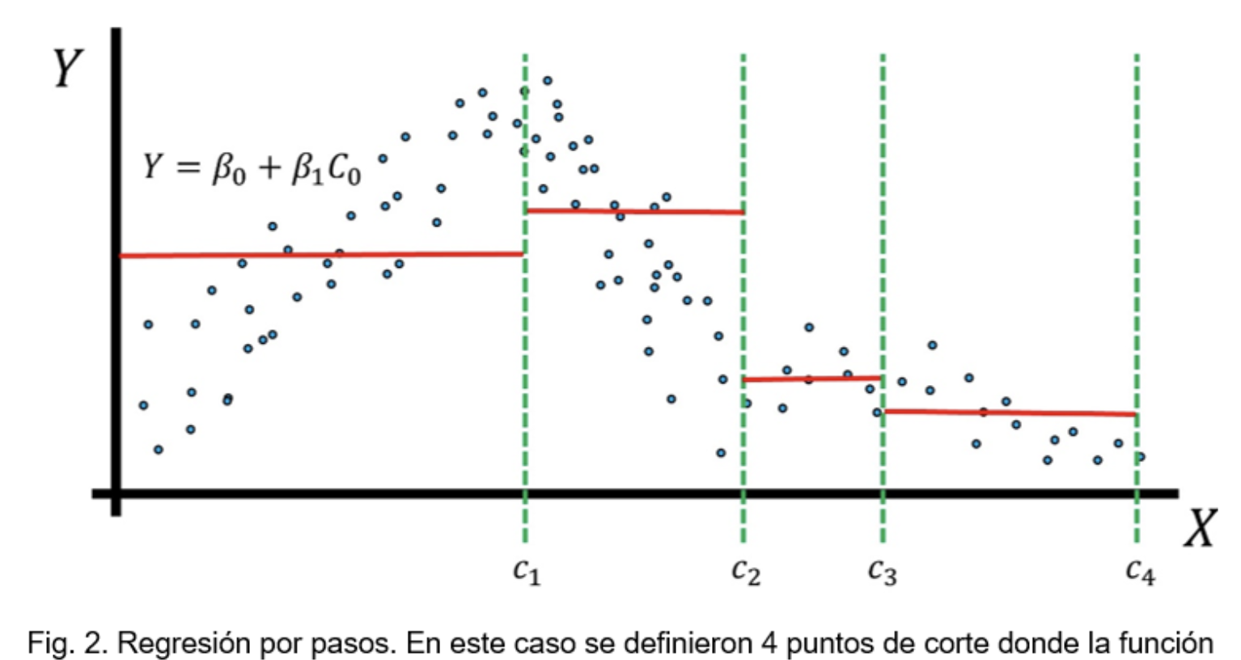

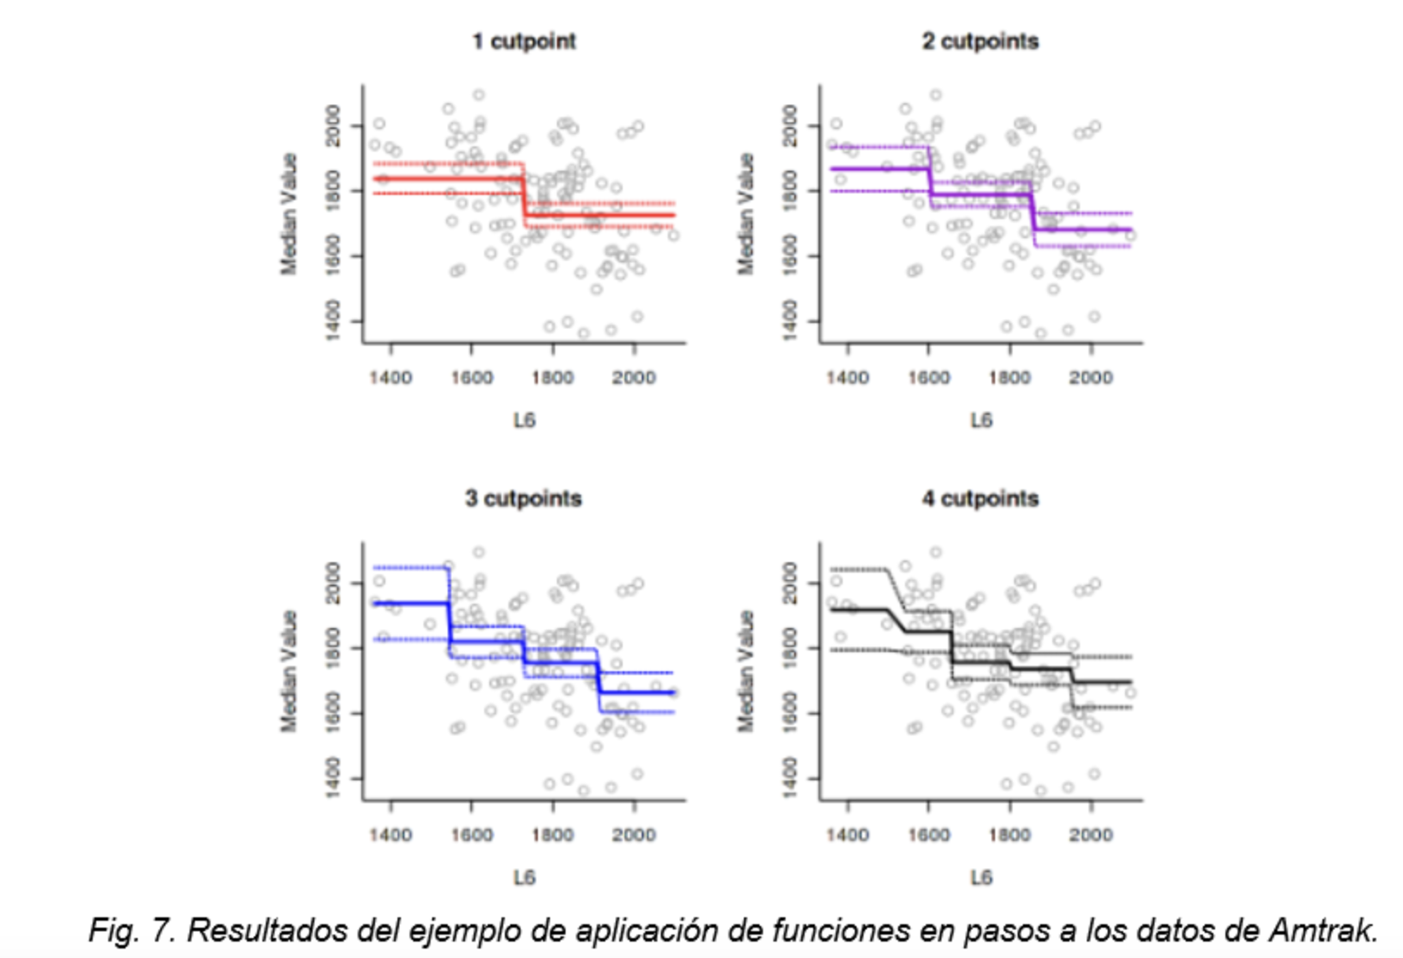

**Regresión empleando funciones base**

Suponiendo que existen porciones en los datos que siguen una tendencia lineal y en otras porciones no lineal, una posible estrategia consistiría en incluir diversas funciones pre-establecidas que transforman la variable X*.* A este tipo de funciones se les conoce como bases funcionales o basis functions. El modelo de regresión con funciones base tiene la capacidad de ajustar un modelo global polinomial o también por pasos.

Regresiones por polinomios por pasos

Como se ha comentado, este tipo de regresiones son más flexibles en la modelación comparado con los modelos polinómicos y las funciones en pasos. Se basan en que dividen el rango de en diferentes regiones, estas particiones también son conocidas como knots. En cada región, se aplica una función lineal o polinómica de ajuste a los datos.

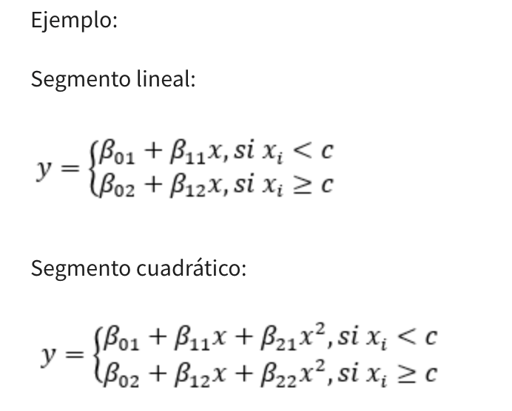

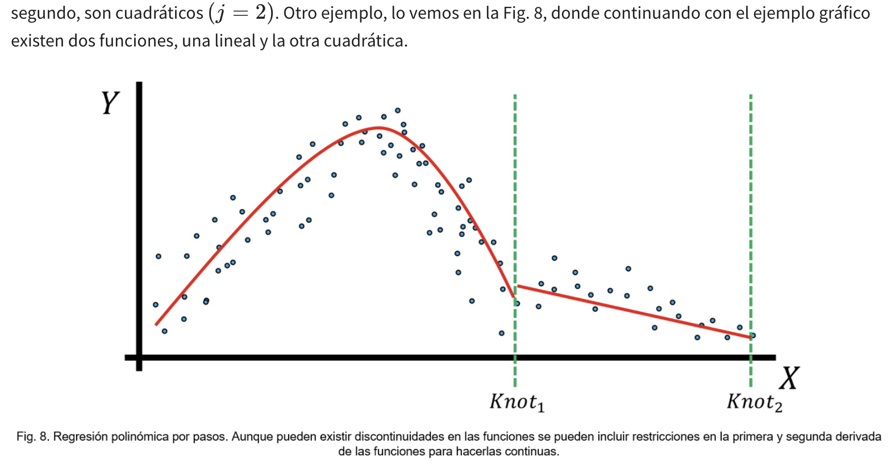

**Regresiones por splines**

Cuando realizamos una estimación por el método anterior podemos encontrar discontinuidades en los puntos de corte (c)(*c*).

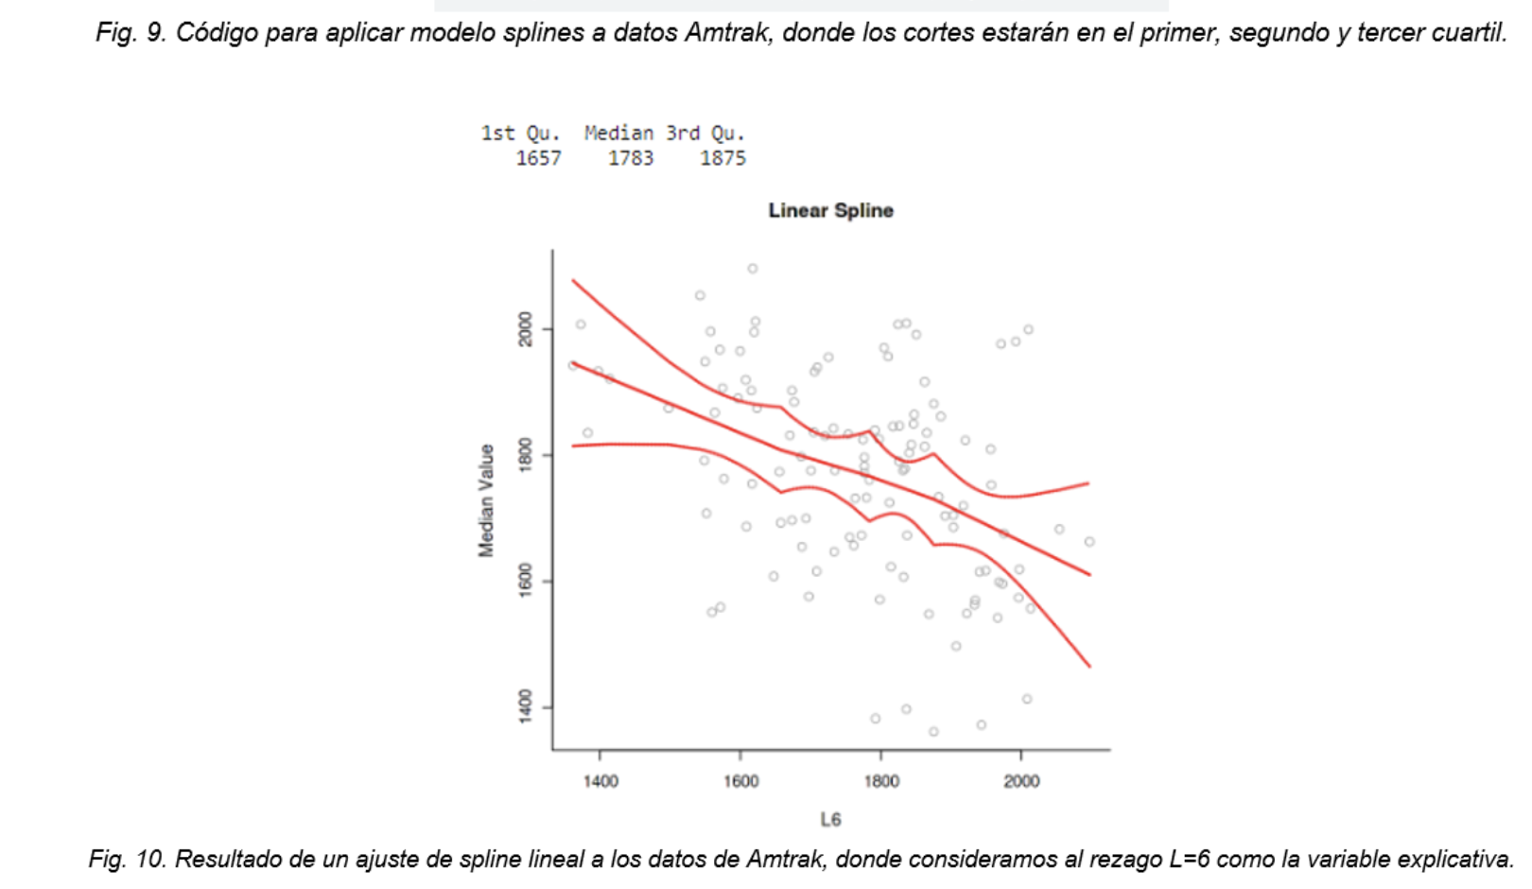 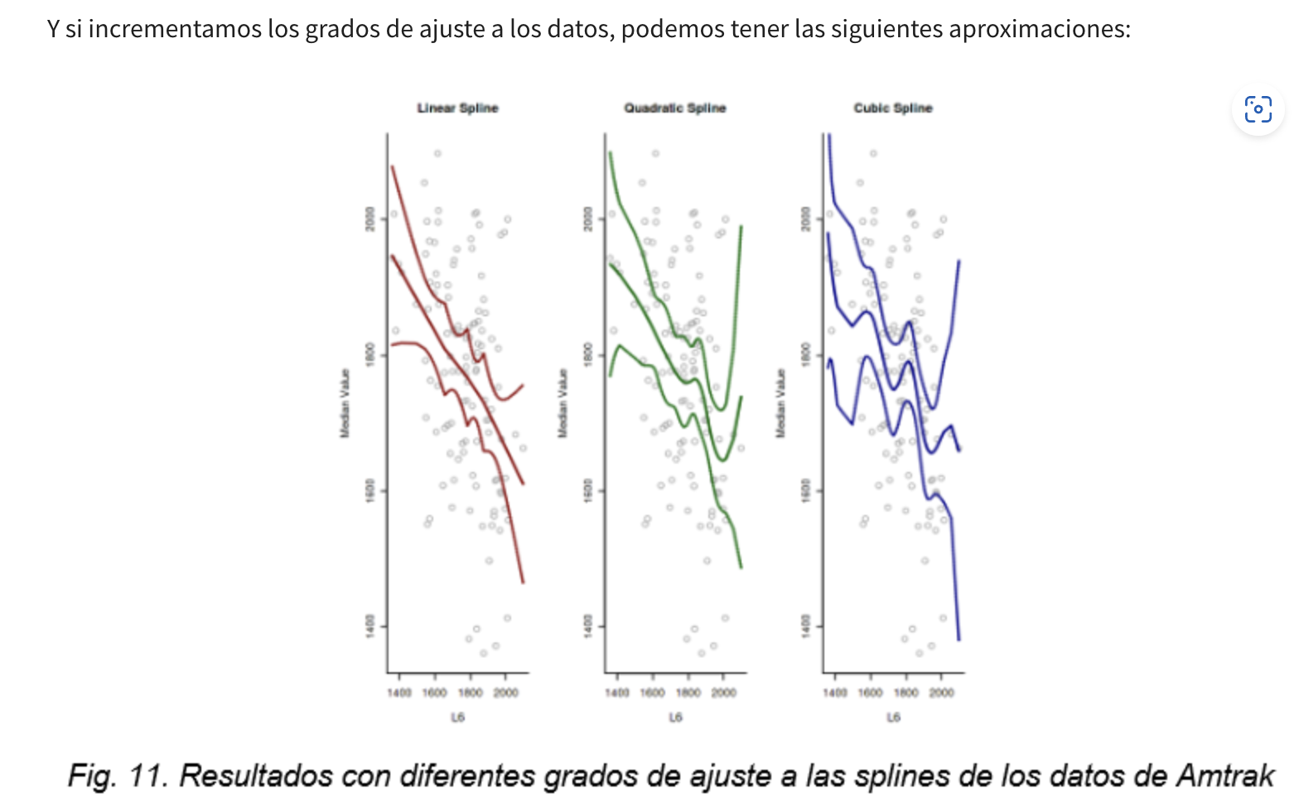

**Splines suavizados**

Son similares a las anteriores, pero estos derivan de haber aplicado un criterio de minimización de la suma cuadrática de residuales, sujeta a una penalidad de suavizamiento que garantiza que la función sea continua. En la Fig 11, vemos que las funciones están restringidas en la manera de unirse entre ellas, por ello, existen las funciones que se llaman hinge, las cuales permiten que estas uniones estén lo más continuas posibles o suavizadas en sus bordes o nudos. Esto se realiza mediante la aplicación de derivadas que relacionan el orden polinómico de las ecuaciones splines, mediante términos de penalización o tunning a manera de minimizar los residuales. A este tipo de regresiones se le llaman splines suavizados, o smoothed splines, por su nombre en inglés.

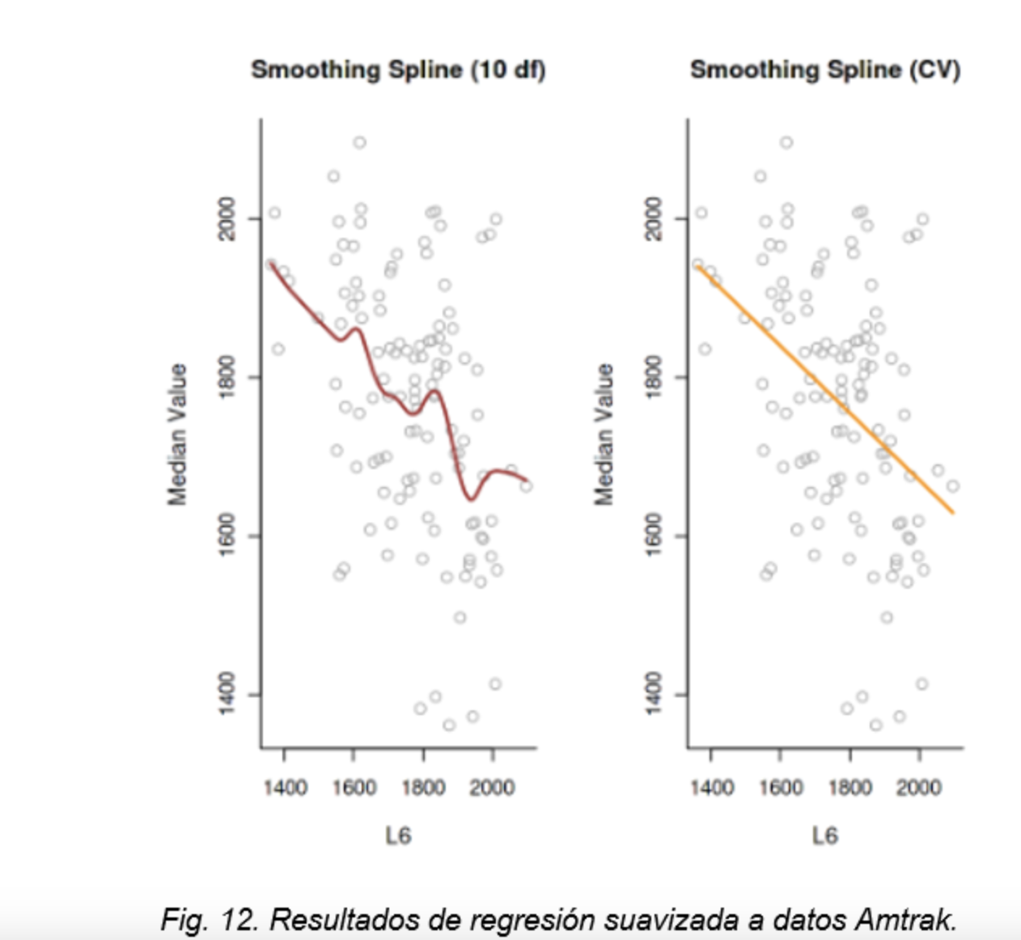

**Modelos Generalizados Aditivos – GAM**

En los modelos Modelos Generalizados Aditivos (GAM, por sus siglas en inglés) existe un predictor, el cual se suaviza por un conjunto de funciones de los regresores, además se puede incorporar un componente paramétrico del predictor lineal. Por lo que se emplean todo tipo de funciones lineales y no lineales tales como cubic splines, Thin Plate Splines (TPS) o splines penalizados. **Estos modelos pertenecen a la categoría de los árboles de regresión**. En este tipo de regresiones tratamos de partir el espacio muestral en partes más pequeñas, en donde obtenemos un modelo sencillo y diferente en cada parte o segmento. La estructura del árbol es el procedimiento a determinar para cada parte o subconjunto de espacios.

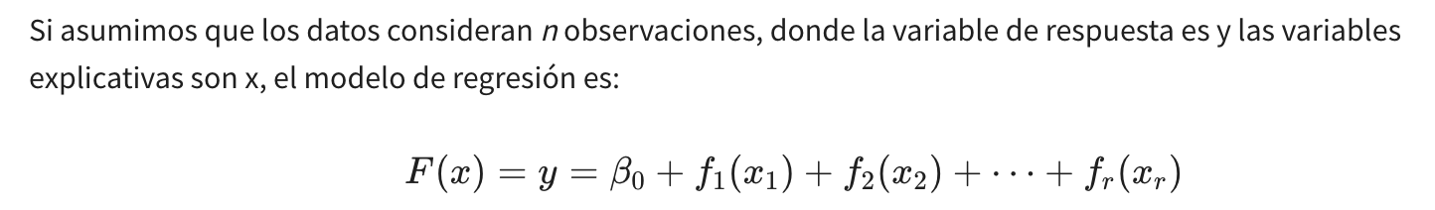

Aquí, nuevamente las funciones son funciones no lineales diferentes sobre las variables x. En el modelo GAM, la relación lineal entre la respuesta y los predictores se sustituyen por varias funciones no lineales suavizadas las cuales capturan las relaciones no lineales en los datos.

**Modelos Thin Plate Splines (TPS)**

Como parte de los splines suavizados, este tipo de modelos corresponden a un tipo de regresión donde los splines se suavizan, pero permitiendo capturar relaciones complejas entre la variable de respuesta y los features. Como ventaja principal, como veremos al final del documento, está que TPS, como otro modelo de regresión por splines, no requiere conocimiento a priori de la forma funcional de los datos o de las relaciones de interés entre estos. La determinación del número de nodos y su ubicación puede representar un reto, pero la automatización en su algoritmo permite llegar a buenos resultados.

**Aplicabilidad de los modelos de regresión por *splines***

Estos modelos antes descritos se aplican cuando la relación entre las variables de regresión, no es lineal, es decir, la relación entre los predictores y la respuesta. De manera general, podemos decir que cuando esto ocurre las tres vías posibles de solución son:

1. Linealizar la relación de las variables mediante transformaciones. (Ejemplo, transformaciones Box-Cox a la respuesta).
2. Ajustar un modelo no lineal polinómico.
3. Ajustar un modelo no lineal, ejemplo *splines*.

# **Modelos Multivariados Adaptativos por Splines (MARS) - Multivariate Adaptative Regression Splines**

El modelo MARS suele desempeñarse muy bien cuando existe una gran cantidad de predictores y cuando la relación entre los features o variables explicativas, no son lineales.

## Funciones hinge

Los modelos MARS se construyen a partir de un conjunto de coeficientes y funciones base. El método divide el espacio en regiones, cada una con su propia ecuación de regresión, dándole ese poder de ajuste en presencia de un alto número de regresores.

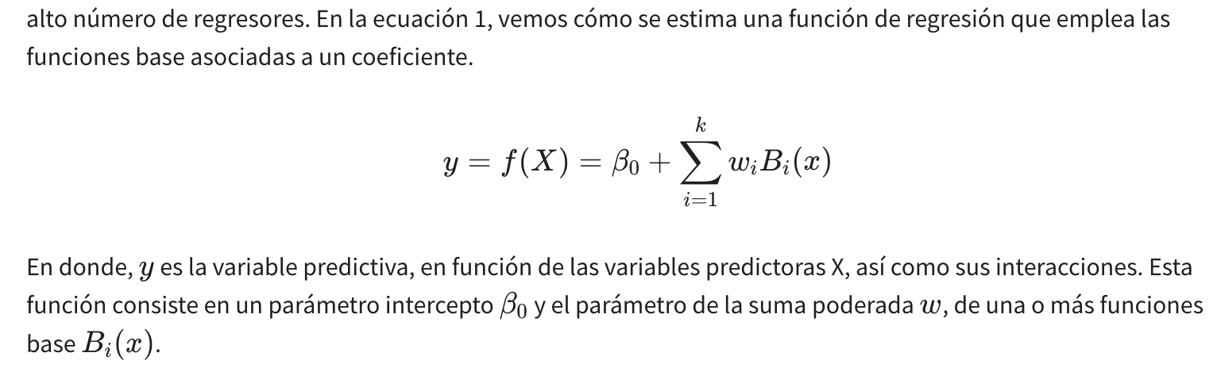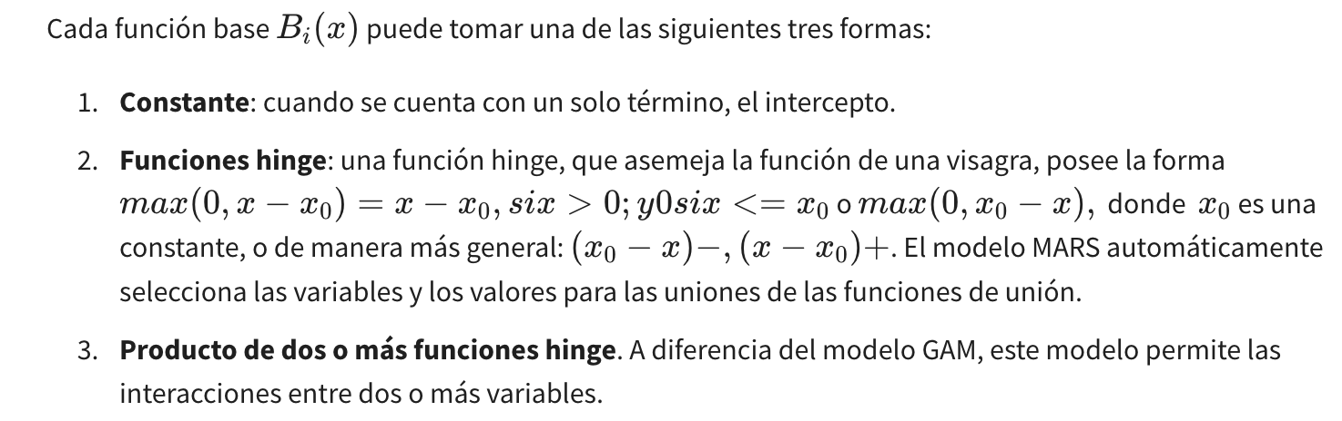

Ejemplo de una fncion lineal que generaría una regresión con menor poder de ajuste, comparada con la de MARS, con una función hinge.

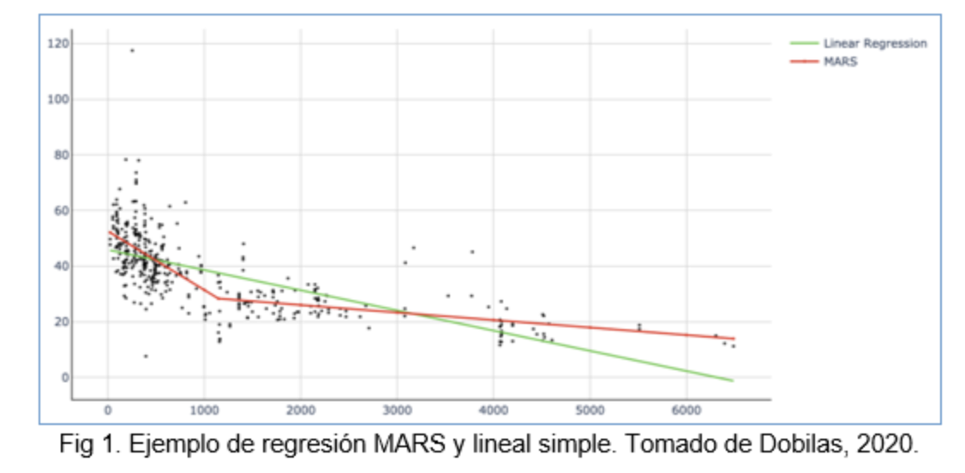

## Ventajas y desventajas de los modelos de regresión lineal y no lineal versus modelos de regresión por splines

Una consideración importante es que no existe un modelo de regresión que sea el mejor en todas las situaciones.

Los modelos con splines y bases funcionales son más flexibles que los modelos de regresiones lineales. Estos modelos son fáciles de interpretar, en comparación con un modelo de red neuronal o un modelo de ensamble. Además, pueden manipular tanto datos categóricos como continuos.

Entre las ventajas de MARS podemos encontrar su capacidad para seleccionar variables de manera automática, es decir, incluye variables con una alta relación con la variable respuesta.

El modelo MARS se desempeña muy bien para datos extensos con múltiples variables. Exceptuando cuando no tenemos cuidado en las interacciones en las variables, los modelos de partición recursiva suelen desempeñarse mejor.

Finalmente, las desventajas del modelo MARS, al igual que los modelos no paramétricos, es que no es posible calcular un intervalo de confianza directo para el modelo.

# Modelos de Regresión Múltiple Lineal en Series de Tiempo

El modelo de regresión múltiple lineal (RML) parte del modelo de regresión lineal simple. La forma general es 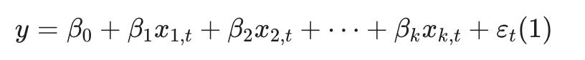

Donde y es la variable de respuesta a ser pronosticada, y x1,x2,..xk*x*1​,*x*2​,..*xk*​x, start subscript, 1, end subscript, comma, x, start subscript, 2, end subscript, comma, point, point, x, start subscript, k, end subscript, son las variables predictivas. Los coeficientes β1,β2,…,βk*β*1​,*β*2​,…,*βk*​β, start subscript, 1, end subscript, comma, β, start subscript, 2, end subscript, comma, …, comma, β, start subscript, k, end subscript miden el efecto de cada predictor tras considerar el efecto de todos los demás predictores en el modelo. Así, estos miden el efecto marginal de las variables predictivas.

Por otro lado, es usual escuchar que los modelos de RML pertenecen a la categoría de modelos GLM o Modelos Generalizados Lineales.

**SEMANA 3:** nos enfocaremos en estudiar los modelos pertenecientes a los modelos de deep learning. Particularmente, los modelos de redes neuronales o también conocidos como modelos “multilayered perceptron” tipo recurrentes aplicados a finanzas, donde los modelos LSTM (Longitud-Short-TermMemory) son ampliamente empleados en el área financiera.

Estudio de modelos caja negra tipo data driven:  
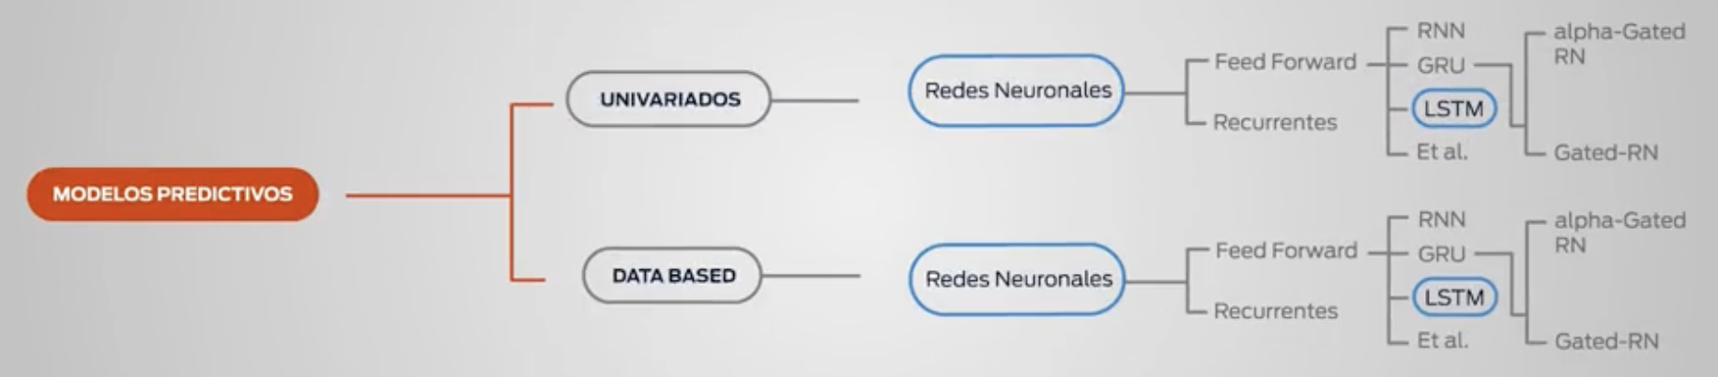

LSTM: Long Short Term Memory

Introducción a las redes neuronales artificiales

Introducción a arquitecturas de redes neuronales recurrentes

Existen muchos y diferentes tipos de modelos empleados en el aprendizaje automático o machine learning. Sin embargo, existe un tipo de modelo supervisado que resalta en este campo de estudio y que son las redes neuronales artificiales (ANN), cuyos conceptos básicos abordamos en la lectura anterior. Esta lectura se enfocará a describir las estructuras más sencillas y una aplicación muy usual que es la de tipo recurrente en el área financiera para el pronóstico; en particular estudiaremos un tipo de red muy usado en el área financiera que es la LSTM (Longitud-Short-TermMemory).

**SEMANA 4:**

Esta semana 4, continuaremos con los modelos de regresión tipo data-driven, particularmente, los modelos de ensamble que resultan muy útiles, para estructuras de datos no lineales.

En principio vamos a usar una estrategia en la que múltiples modelos aprenden diferentes relaciones entre los features y la variable de respuesta, por lo que cada uno de los modelos puede aportar en el proceso del aprendizaje completo de esta relación entre estas variables. De hecho, existen dos tipos de métodos ampliamente usados para la variación de modelos de ensamble, el primero consiste en la cooperación de modelos que aprenden de la relación entre las variables predictoras y de respuesta, para que posteriormente se emplee una función que aprenda de estos modelos y genere una única predicción; este caso corresponde a Stacking. Por otro lado, existe un método que se rige bajo la premisa “divide y conquistarás”; en este método, en general hay dos grandes estrategias: en la primera, se puede diversificar el aprendizaje de los modelos entrenados con diferentes porciones de las observaciones o features y en la segunda, se pueden entrenar modelos con mucho sesgo (modelos débiles) que se especialicen en observaciones de difícil clasificación o predicción. Estos casos respectivamente son los modelos de bagging y boosting.

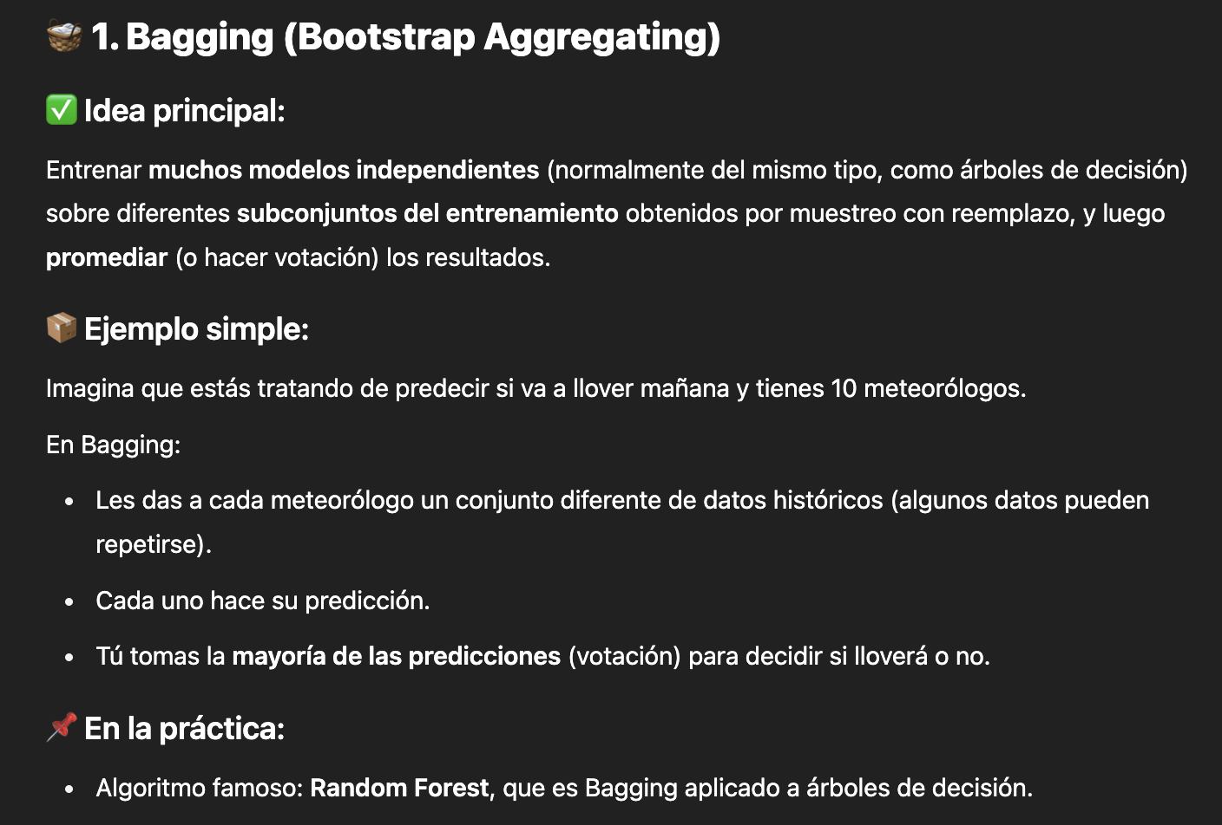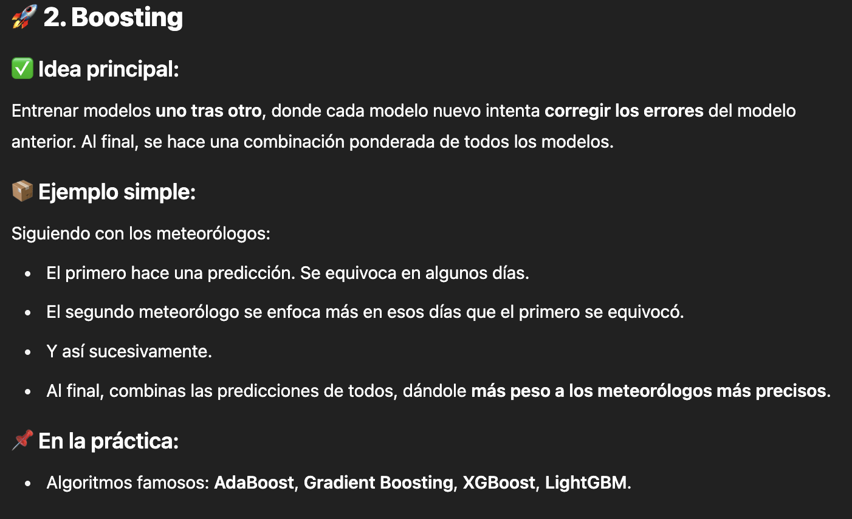

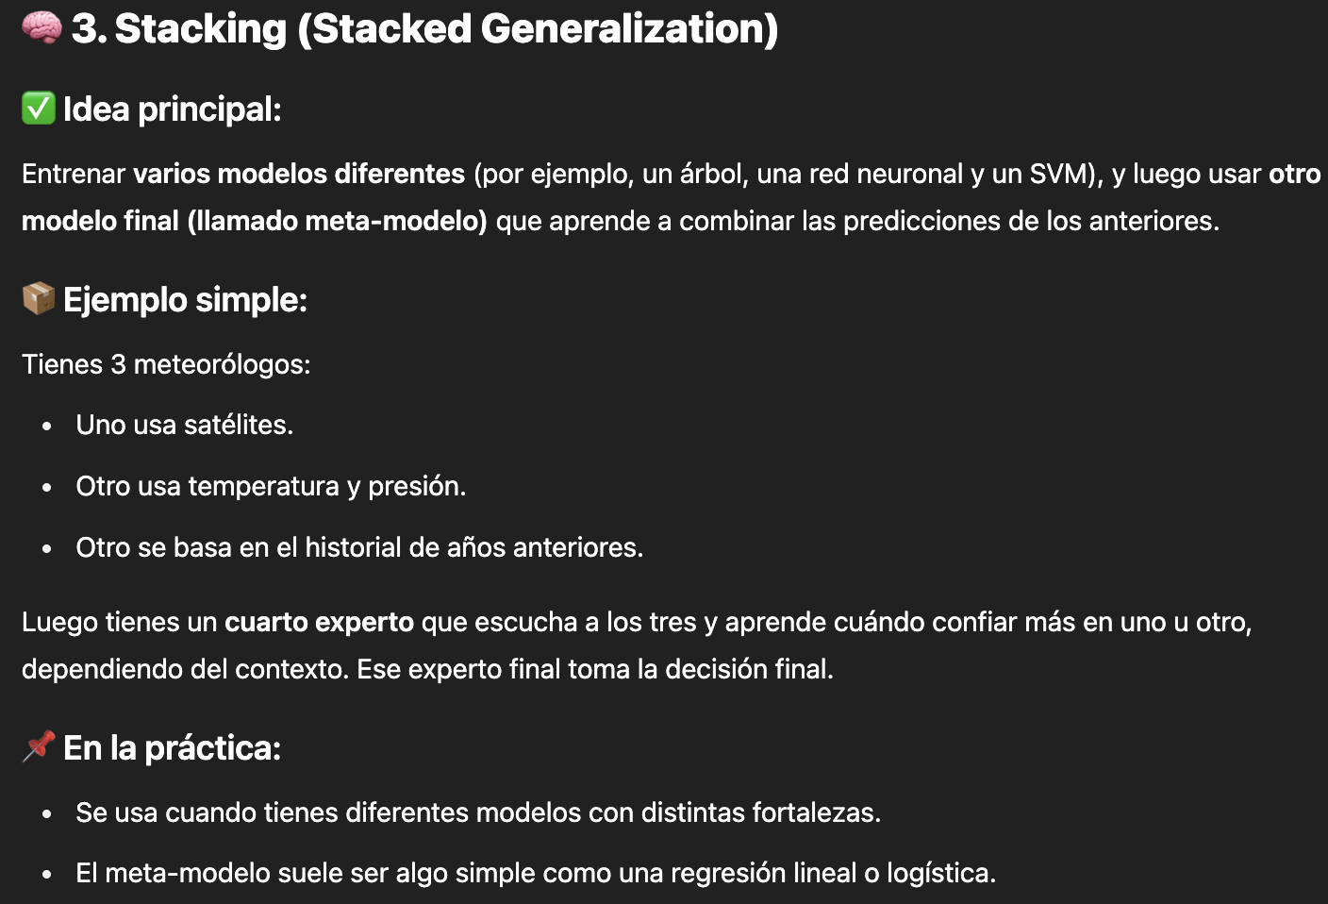

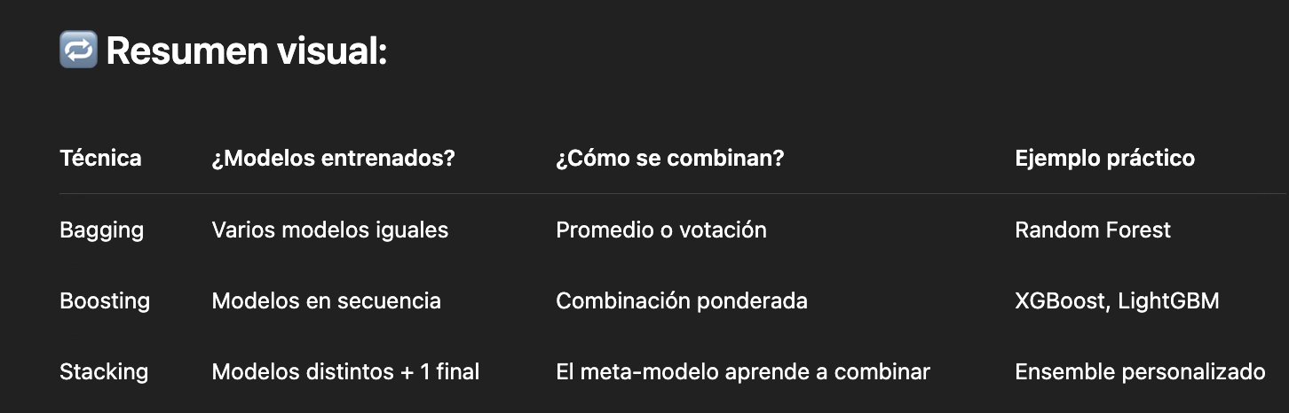

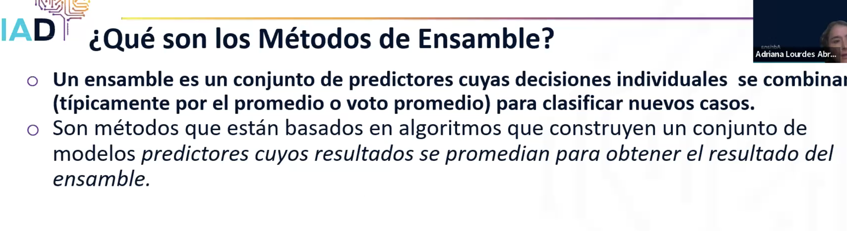

**Introducción a los Modelos Random Forest**

existe

**SEMANA 5:**

Modelos de descomposición espectral – SSA(Singular Spectrum Analysis): No requiere estacionalidad ni linealidad en los datos.

# **Introducción a los modelos de descomposición singular espectral SSA:** El método del SSA

# El proceso del SSA es la descomposición de la serie original en un pequeño número de componentes interpretables, como la variación lenta de la tendencia, componentes oscilatorios y ruido.

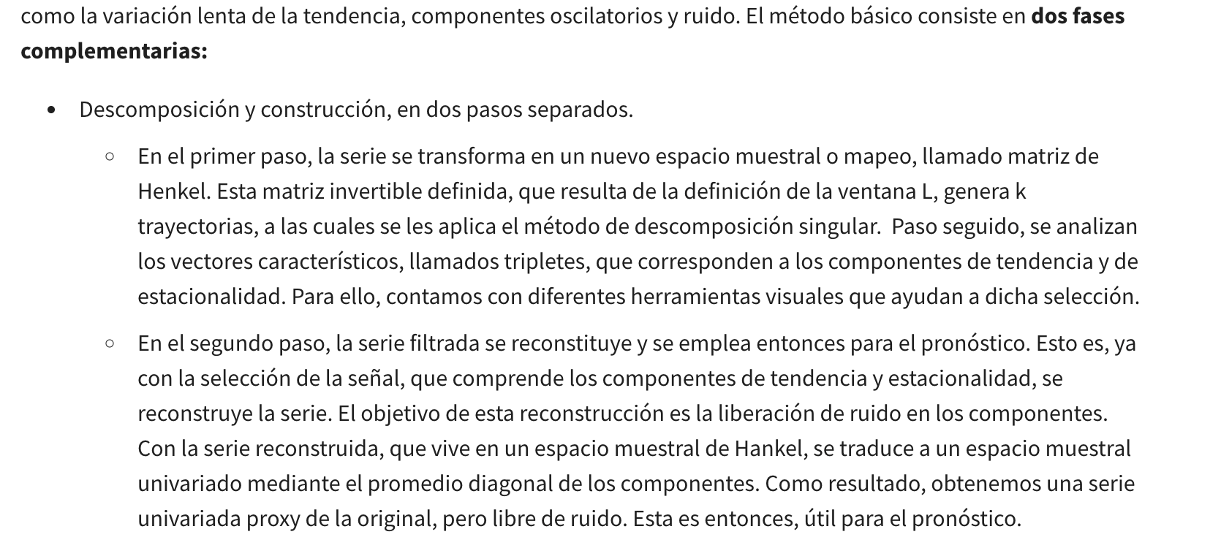

Explicacion de correlación Widgit – W-Correlation: De la sesión sincronica de la semana 5. En estas dos partes se explican estas graficas.

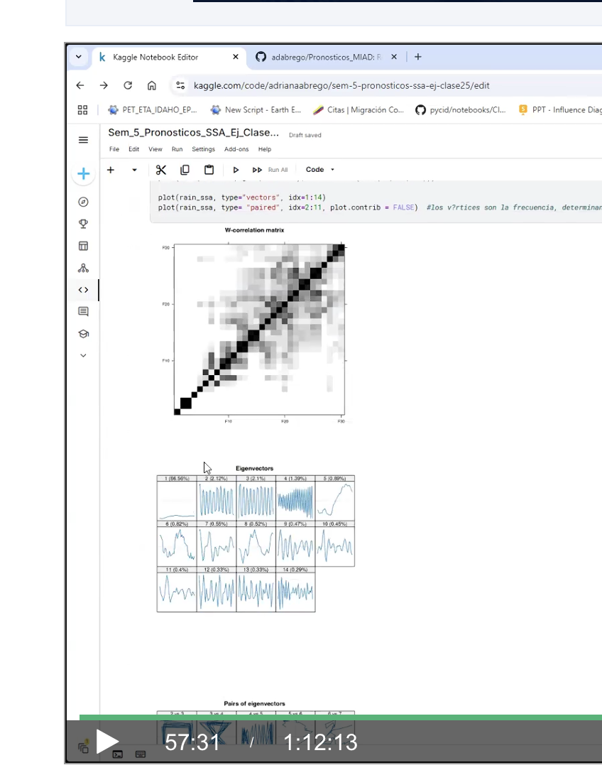 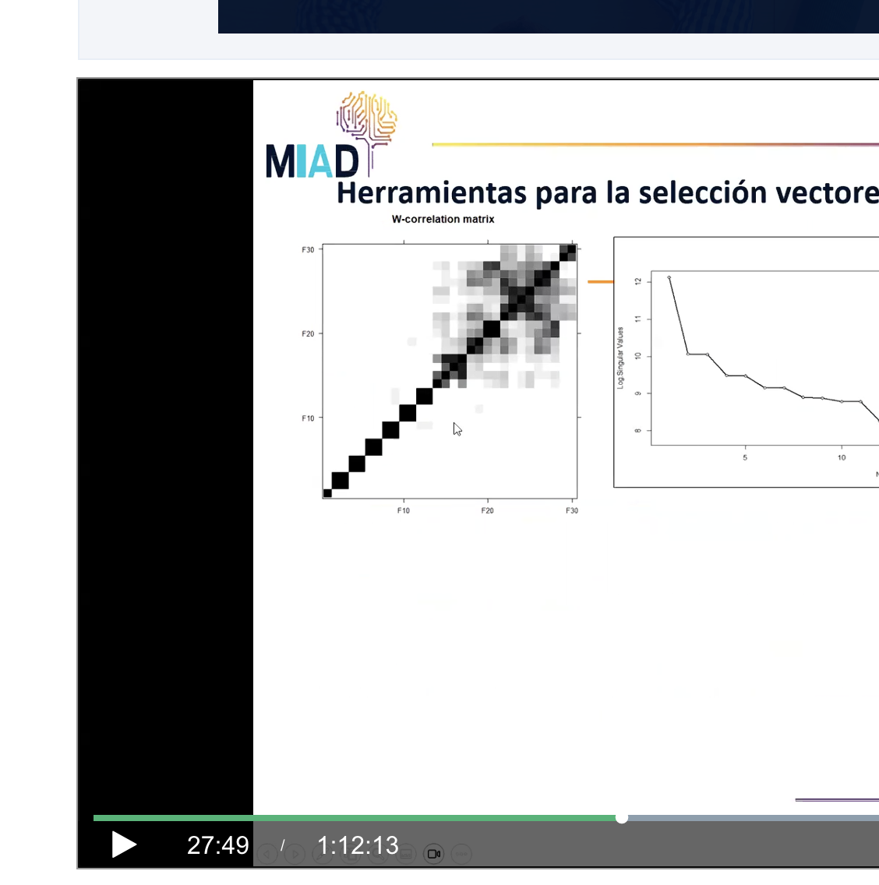

En estas graficas, cuando tengo un cuadradito solo pequeño, como por ejemplo el primer cuadro de la grafica (parte inferior izquierda) son vectores singulares y representan tendencia. Los vectores. Les vectores que son dobles son de estacionalidad:  
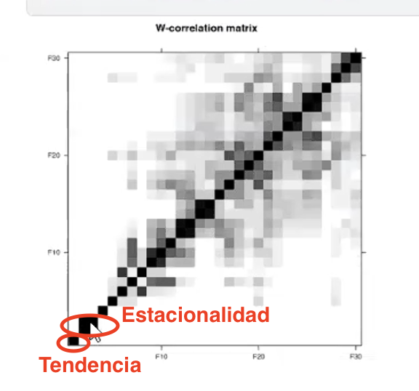

**SEMANA 6:**

Modelos multivariados.

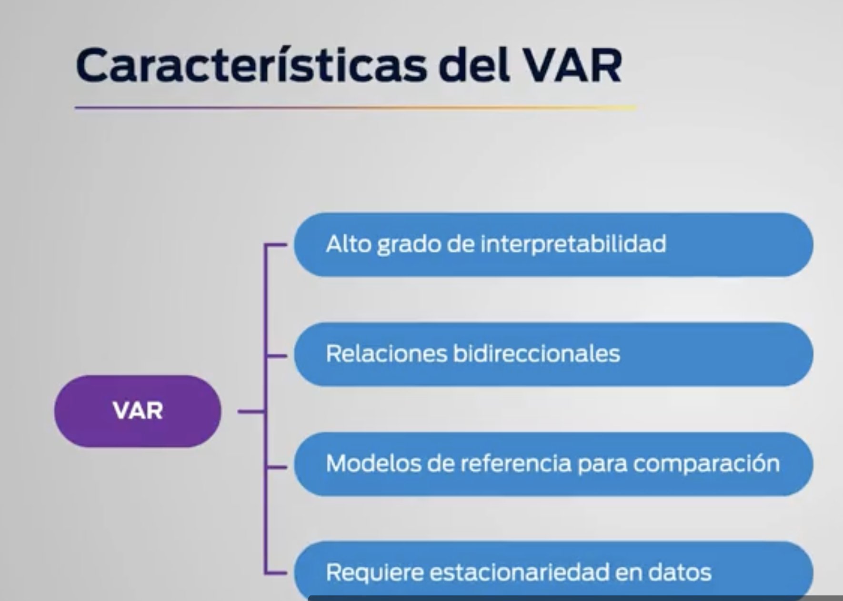

Vectores Autorregresivos o VAR: Dentro de los modelos que requieren que los datos sean estacionarios están los modelos AR(p), ARMA(p,q), VAR(p), entre otros muchos:

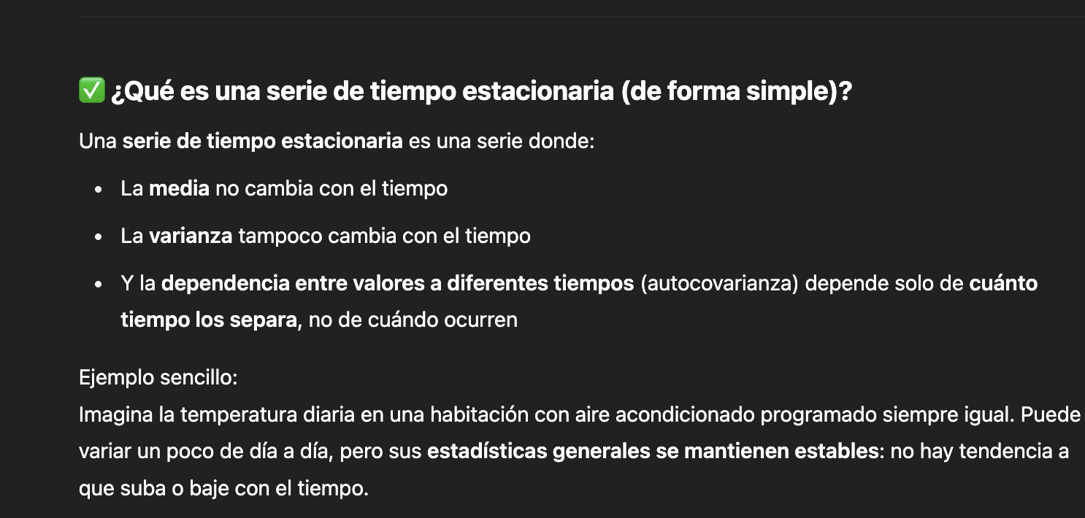

### La estacionariedad y la diferenciación

Ya que la condición de estacionariedad es un requisito para la mayoría de los modelos econométricos, usualmente model-based, se tienen técnicas que hacen que las series no estacionarias, se transformen a una que sí lo es. La técnica más usual es la diferenciación.

**SEMANA 7:**

En esta lectura, abordaremos el modelo VECM. Este modelo es una modificación al modelo VAR que estudiamos previamente. Su ventaja, como lo veremos, es que cuando las series poseen una propiedad de cointegración, es más ventajoso emplear el modelo VECM, entre otras cosas, porque no se pierde información en el proceso de diferenciación.

RECORDANDO QUE ES COINTEGRACION:  
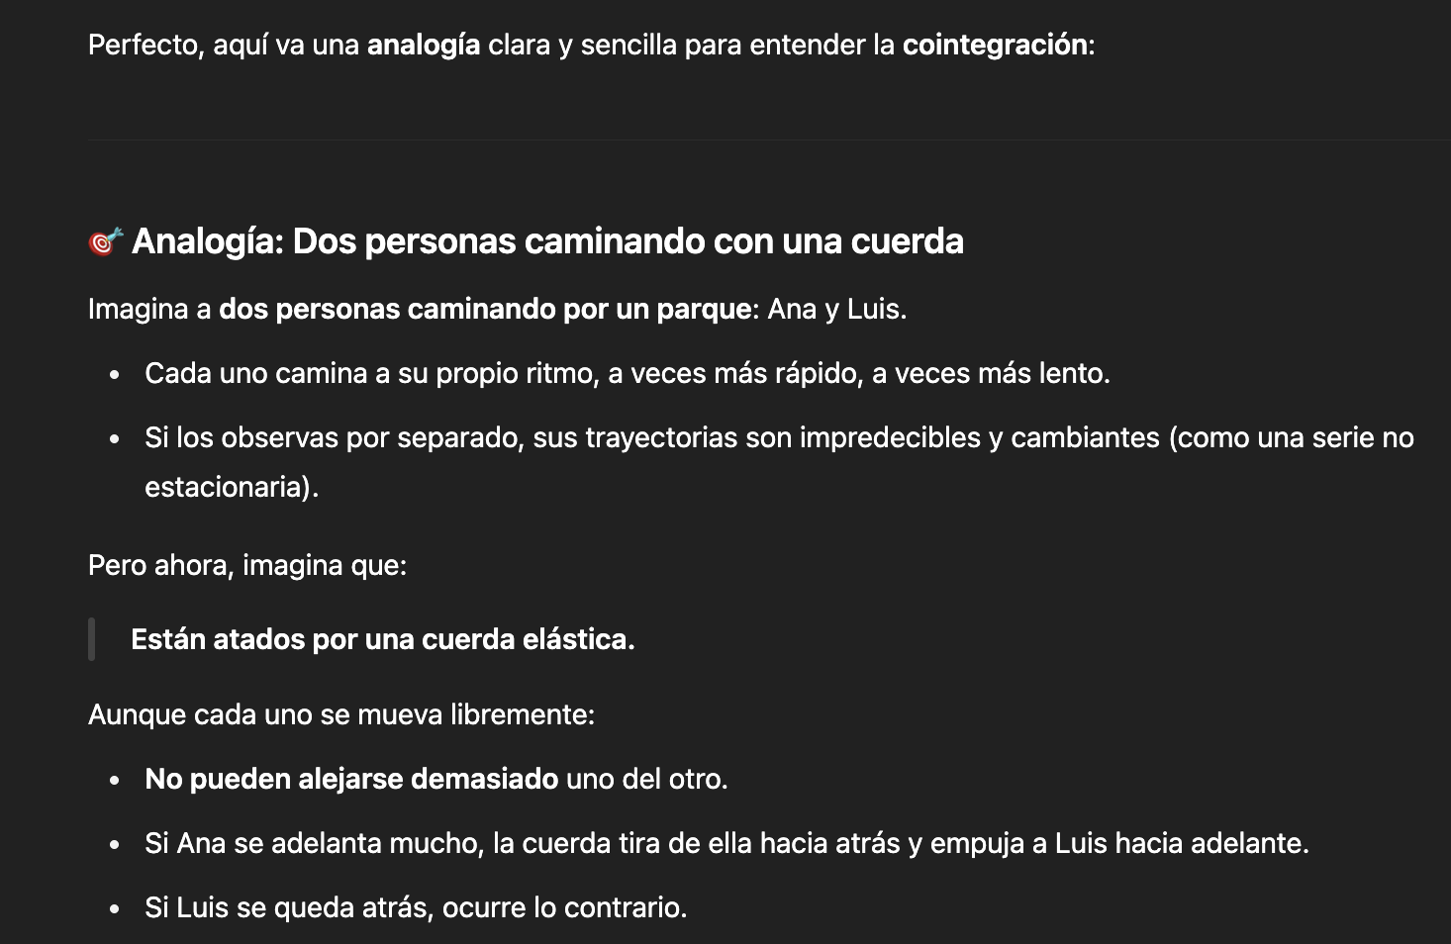 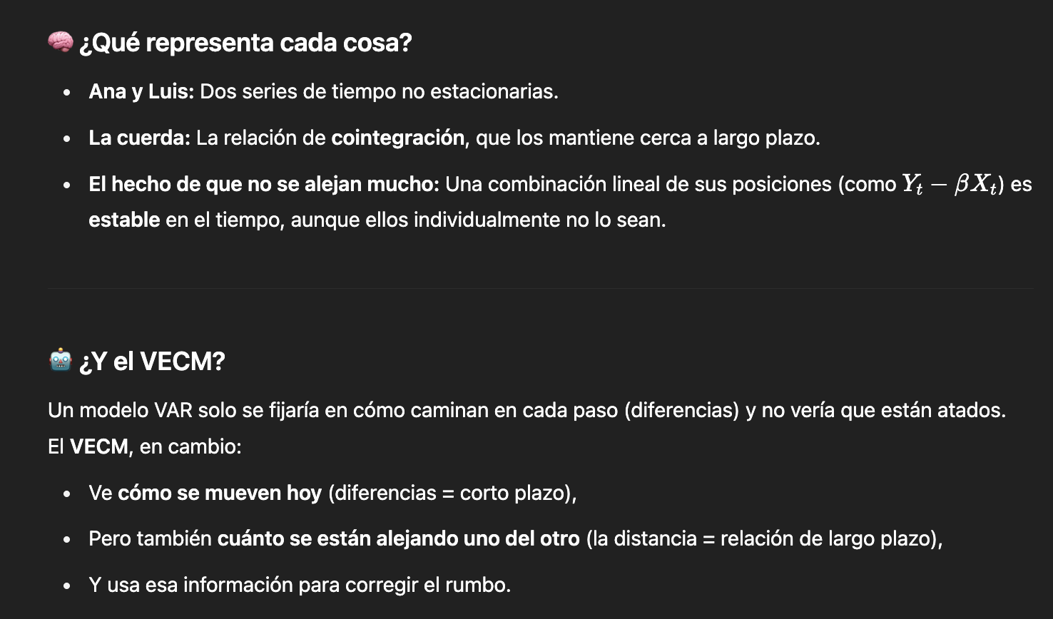

CUANDO USAR VECM?: El VECM es usualmente empleado con un conjunto de series que, siendo no estacionarias, son cointegradas. Ej. la prueba Johansen indica que son cointegradas, es mejor emplear el VECM, que usualmente se desempeña mejor que el VAR.

Se usa el ajuste de error en VECM que es aplicar diferencias a las series para mantenerlas sincronizadas.

ECM = Error Correction Model

IMPORTANTE PARA SABER CUANDO USAR VAR O VECM  
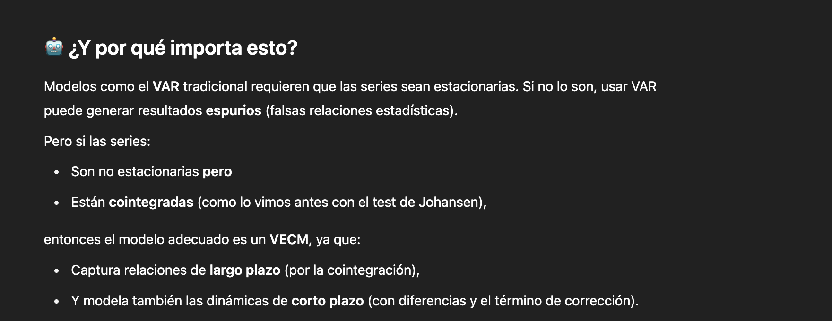

Descripción del modelo ARDL (modelo autorregresivo de rezagos distribuidos): Cuando sabemos o asumimos que la variable de respuesta recibe algún tipo de retroalimentación bidireccional de las variables explicativas, creando un sistema endógeno con la inclusión de variables exógenas, entonces podemos formular una única ecuación lineal, como, por ejemplo, el modelo autorregresivo de rezagos distribuidos (ARDL, por sus siglas en inglés)

Que es el bound test en ARDL?: Que activos explican la respuesta en el corto plazo y en el largo plazo.

En la siguiente imagen, P es la variable Y y Q (q) es las variables exógenas, mis Xs.

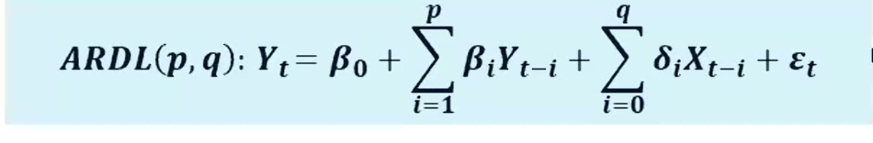

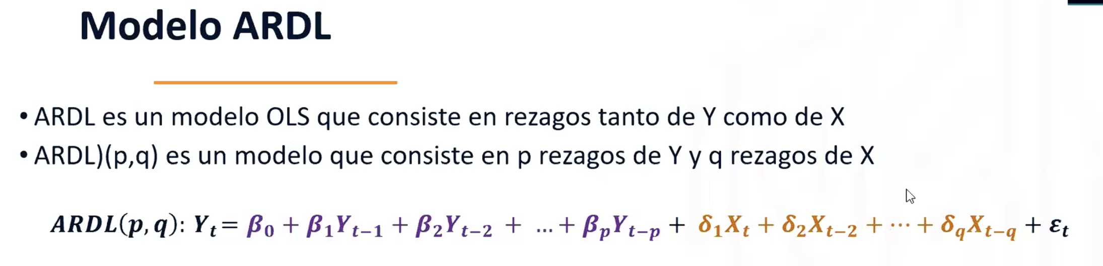

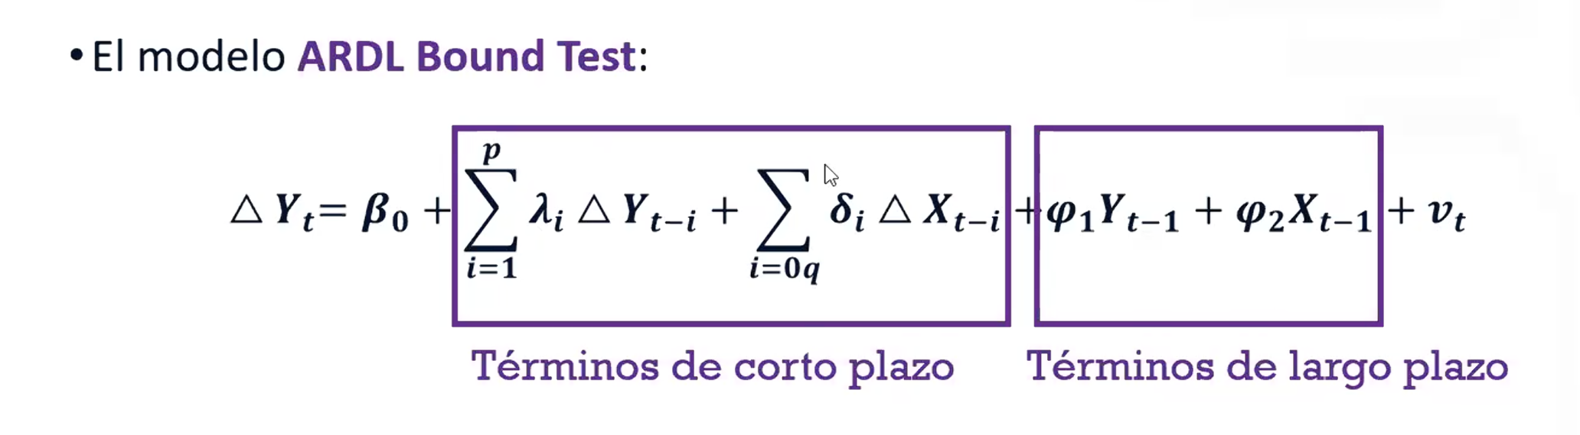

ARDL vs VECM: El ARDL me deja saber que variables afectan en el corto y largo plazo. Con el VECM solo se si están cointegradas.

Como saber si puedo aplicar el ARDL? Mire el video de la sesión sincronica de la semana 7, minuto 33.

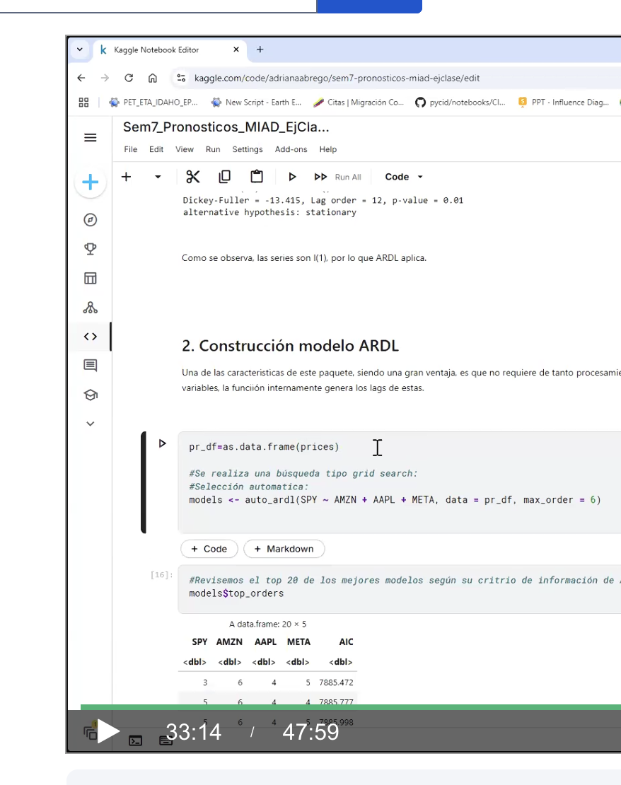

En el examen no nos van a pedir rponosticar con el ARDL.